版本号：v1.0 阶段：初稿

# 数据库面试宝典

MRL Liu

（未经许可，不得传播）

2022年03月07日

本文以LeetCode网站的《数据库知识手册》、《MySQL必知必会》为参考，介绍数据库领域面试相关的知识，深入研究可参考其他资料。

在IT行业中，数据库是一个至关重要的技术，无论是在项目开发还是算法岗位，都需要运用数据库技术处理数据。

# 第1章 数据库基础篇

## 一、什么是数据库

### 1、数据库的相关概念

**数据库**（Database）是保存**有组织的数据**的**容器**（通常是一个文件或一组文件）。

**数据库管理系统**（DataBase- Management System，DBMS）是操作和管理**数据库**的大型软件。我们常说XX数据库，其实本质上是指XX数据库管理系统，使用的是一个软件。目前，较为流行的DBMS有MySQL、SQL Server、Oracle 等。

**SQL**（Structured Query Language）是操作操作**关系型数据库**的结构化查询语言，请注意，SQL不是某个数据库供应商独有的语言，几乎所有主流的数据库软件都使用相同的SQL。

**MySQL**是一种**关系数据库管理系统**（RDBMS），本质是一个软件，会为用户提供一个界面，只需单击一些按钮即可用于执行各种数据库操作。该软件底层使用SQL执行所有数据库操作。

Sqlyog、Navicat、DataGrip是数据库的图形化软件。

### 2、数据库的作用

数据库技术用来帮助我们管理海量数据，面对庞大的网络数据量，只有使用数据库技术才可以高效且条理分明地存储数据，它使技术人员能够更加迅速和方便地管理数据。

现在我们对比下常见的数据保存方式：

|  |  |  |  |
| --- | --- | --- | --- |
| **保存方式** | **优点** | **缺点** | **应用场景** |
| 保存在内存 | 存取速度快 | 数据无法永久保存，程序运行结束，数据消失。 | 应用程序执行过程中读写的临时数据 |
| 保存在文件 | 数据可永久保存 | 在查询海量数据时效率低；操作速度比内存操作慢，需要频繁的IO操作，所以存储速度慢 | 适用于存储少量、不需要频繁更新、安全要求较低的数据 |
| 数据保存在数据库 | 数据可**永久保存**；  数据**安全性高**；  可**高效管理海量数据**； | 数据库移植不方便；  不支持集群；  不擅长业务逻辑的处理 | 适用于存储海量、可能需要频繁更新、安全要求较高的数据，一般用于后端存储用户数据 |

### 3、数据库的类型

数据库有两种类型，分别是**关系型数据库**和**非关系型数据库**。

|  |  |  |  |  |
| --- | --- | --- | --- | --- |
| **类型** | **定义** | **优点** | **缺点** | **常见** |
| 关系型数据库 | 建立在**关系模型基础**上，由多张能互相连接的**二维表**组成的数据库 | 1. 使用表结构，格式一致，易于维护； 2. 支持SQL 语句； 3. 安全性高，数据库 | 1. 读写性能比较差； 2. 建立在关系模型上，不可避免空间浪费； 3. 固定的表结构，灵活度较低 | MySQL，Microsoft SQL Server，Oracle，PostgreSQL 等 |
| 非关系型数据库又被称为 NoSQL（Not Only SQL ) | 以对象的形式存储数据的数据库 | 1）应用场景更广泛，存储数据的格式可以是key-value、文档、图片等形式，；   1. 可轻松进行海量数据的维护和处理； 2. 具有可扩展、高并发、高稳定性、成本低的优势；4）可以实现数据的分布式处理 | 1. 不支持SQL语句； 2. 安全性低，无法保证数据的完整性； | Neo4j，Redis，MongoDB 等 |

本文档着重介绍以MySQL为代表的关系数据库。

## 数据库的三大范式

数据库范式是设计数据库时，需要遵循的一些规范。各种范式是条件递增的联系，越高的范式数据库冗余越小。常用的数据库三大范式为：

第一范式（1NF）：每个列都不可以再拆分，强调的是列的原子性。第一范式要求数据库中的表都是二维表。

第二范式（2NF）：在第一范式的基础上，一个表必须有一个主键，非主键列完全依赖 于主键，而不能是依赖于主键的一部分。

第三范式（3NF）：在第二范式的基础上，非主键列只依赖（直接依赖）于主键，不依赖于其他非主键。

# SQL基础语法

## 一、关系数据库的术语

前文已知，MySQL是一种关系数据库，这里介绍下关系数据库中的专用术语。

### 1、表、列、行的区别

表（table）是存储某种特殊数据类型的结构化文件，数据库中的每个表的表名都是唯一的，描述表如何存储结构化数据的信息就是表的模式（schema）。

表由列（colomn）组成，列表示表的某部分信息，表中的每个列都有对应的数据类型（datatype），数据类型可以帮助正确地分类数据，同时更好地利用磁盘空间。

表的数据是按行（row）组成的，行就是数据库中的一条记录（record）。表中的每一行都有唯一标识自己的一列（或一组列），叫做主键（primary key）。作为主键的列需要满足以下条件：

任意两行的主键都不可重复，不可为空，不允许修改、更新或重用（删除一条记录后，其主键值不能被重新分配）。

### 主键、外键、索引的区别

|  |  |  |
| --- | --- | --- |
|  | 定义 | 作用 |
| 主键 | 唯一记录一条数据的字段，不允许重复，不允许为空 | 用来唯一标识数据，维持保存数据的完整性 |
| 外键 | 一条数据中存储另一张表的主键的字段，允许重复，可以为空 | 用于建立和其他表的联系 |
| 索引 | 一种特殊的数据结构，不允许重复，但可以为空 | 用于协助快速查询、更新数据库表中的数据 |

### SQL与MySQL的区别

SQL（Structured Query Language）是结构化查询语言，请注意，SQL不是某个数据库供应商独有的语言，几乎所有主流的数据库软件都使用相同的SQL。

SQL和MySQL是DBMS中最令人困惑的两个术语，二者之间存在本质上的区别。

|  |  |  |  |
| --- | --- | --- | --- |
|  | **本质** | **用途** | **稳定性和费用** |
| SQL | 结构化查询语言（Structured Query Language） | 用于操作数据库（取数据、查询、更新和管理关系数据库系统），和数据库进行通信，与其他编程语言不一样，SQL由少量的描述性很强的词构成，简单易学。 | SQL的命令一般是稳定的，不存在专门的供应商，几乎所有主流的数据库软件底层都使用相同的SQL。 |
| MySQL | 关系数据库管理系统（RDBMS） | 本质是一个软件，会为用户提供一个界面，只需单击一些按钮即可用于执行各种数据库操作。该软件底层使用SQL执行所有数据库操作 | 由数据库供应商提供版本更新，可能需要商业付费。 |

## SQL的相关语法

SQL语句可以单行或多行书写，以分号结尾；不区分大小写；添加空格和换行符不影响。

### SQL的数据类型

#### 1、数值类型

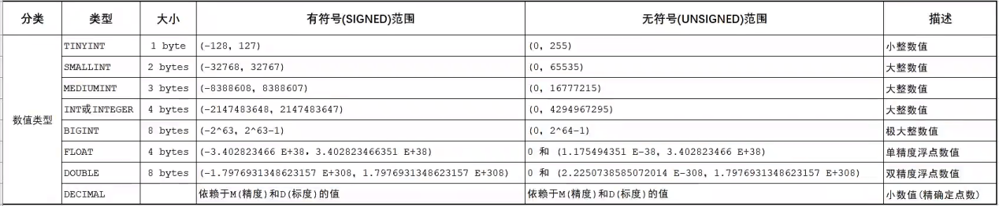

#### 2、字符串类型

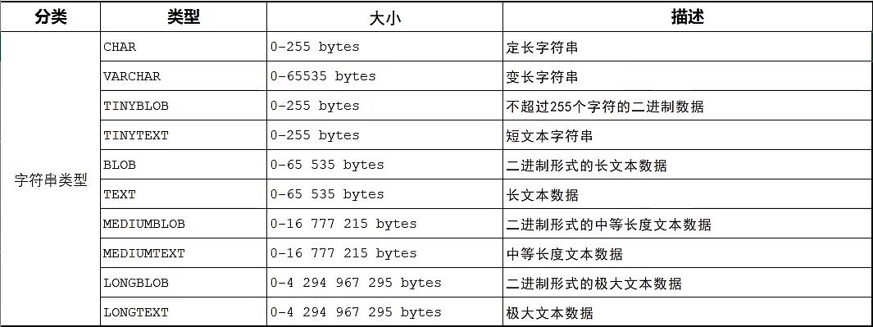

##### char和varchar的区别？

char（10）的性能会更高，适合存储性别等固定长度的数据

varchar(10)表示，适合存储用户名等不固定长度的数据

#### 3、日期类型

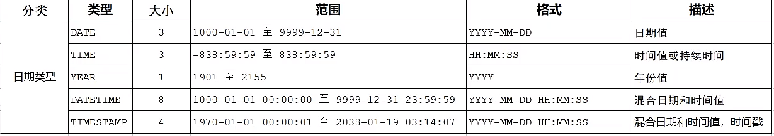

TIMESTAMP用的比较少。

### 2、SQL语句分类

SQL语句分类如下：

|  |  |  |
| --- | --- | --- |
| **全称** | **简写** | **说明** |
| 数据定义语言 | Data Definition Language,DDL | 定义数据库对象（数据库、表、字段） |
| 数据控制语言 | Data Control Language,DCL | 用来管理用户、分配权限、设置属性 |
| 数据操作语言 | Data Manipulation Language,DML | 用来对数据库表中的数据进行增删改 |
| 数据查询语言 | Data Query Language,DQL | 用来查询数据库中表的记录 |

### 3、数据定义语言

#### （1）数据库操作的相关命令

|  |  |
| --- | --- |
| **需求** | **SQL语句** |
| 查询所有数据库 | **SHOW DATABASES**; |
| 创建一个数据库 | **CREATE DATABASE** [ IF NOT EXISTS ] 数据库名 [ DEFAULT CHARSET 字符集] [COLLATE 排序规则 ]; |
| 删除一个数据库 | **DROP DATABASE** [ IF EXISTS ] 数据库名; |
| 选择当前要使用数据库 | USE 数据库名; |
| 查询当前使用的数据库 | **SELECT DATABASE**(); |

注意：UTF8字符集长度为3字节，有些符号占4字节，所以推荐用utf8mb4字符集

#### （2）数据表的相关命令

|  |  |
| --- | --- |
| **需求** | **SQL语句** |
| 查询某个数据库的所有表 | SHOW TABLES; |
| 查询某个表的数据结构 | DESC 表名; |
| 查询某个表的建表语句 | SHOW CREATE TABLE 表名; |
| 为某个数据库创建一张表 | CREATE TABLE 表名(  字段1 字段1类型 [comment 字段1注释],  字段2 字段2类型 [comment 字段2注释],  字段3 字段3类型 [comment 字段3注释],  ...  字段n 字段n类型 [comment 字段n注释]  )[ comment 表注释 ]; |
| 删除某个数据库的一张表 | **DROP TABLE** [IF EXISTS] 表名; |
| 删除表，并重新创建该表： | TRUNCATE TABLE 表名; |

假设要求设计一张员工信息表，应该如何输入SQL语句？

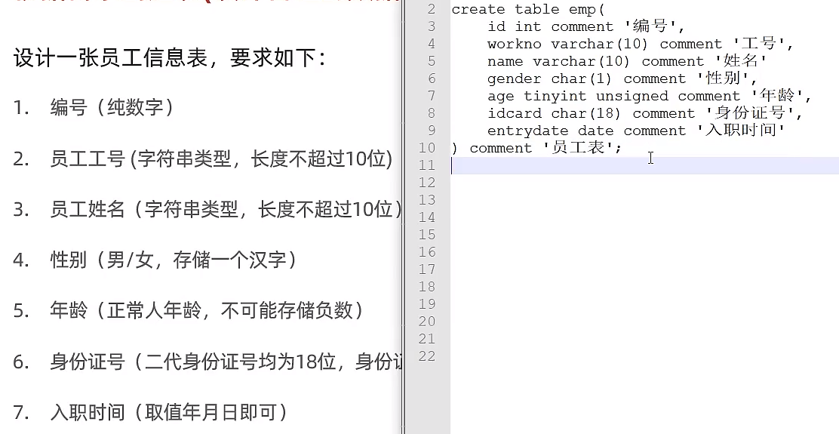

#### （2）表和字段的修改命令

|  |  |
| --- | --- |
| **需求** | **SQL语句** |
| 修改表名 | **ALTER TABLE 表名** RENAME TO 新表名 |
| 添加新字段 | **ALTER TABLE 表名** ADD 字段名 类型(长度) [COMMENT 注释] [约束]; |
| 修改数据类型 | **ALTER TABLE 表名** MODIFY 字段名 新数据类型(长度); |
| 修改字段名和数据类型 | **ALTER TABLE 表名** CHANGE 旧字段名 新字段名 类型(长度) [COMMENT 注释] [约束]; |
| 删除字段 | **ALTER TABLE 表名** DROP 字段名; |

### 数据操作语言

#### 添加数据

|  |  |
| --- | --- |
| **需求** | **SQL语句** |
| 添加**全部字段**数据 | **INSERT INTO 表名** **VALUES** (值1, 值2, ...); |
| 添加**指定字段**数据 | **INSERT INTO 表名** (字段名1, 字段名2, ...) **VALUES** (值1, 值2, ...); |
| 批量**添加指定**数据 | **INSERT INTO 表名** (字段名1, 字段名2, ...) **VALUES** (值1, 值2, ...), (值1, 值2, ...), (值1, 值2, ...); |
| 批量**添加全部**数据 | **INSERT INTO 表名** **VALUES** (值1, 值2, ...), (值1, 值2, ...), (值1, 值2, ...); |

注意事项：

字符串和日期类型数据应该包含在引号中；

插入的数据大小应该在字段的规定范围内。

#### 修改数据

|  |  |
| --- | --- |
| **需求** | **SQL语句** |
| 修改某行的数据 | **UPDATE 表名 SET** 字段名1 = 值1, 字段名2 = 值2, ... [ **WHERE** 条件 ]; |

如果没有WHERE条件将会更新整张表所有行的内容。

#### 删除数据

|  |  |
| --- | --- |
| **需求** | **SQL语句** |
| 删除某行的数据 | **DELETE FROM 表名** [ WHERE 条件 ]; |

如果没有WHERE条件将会删除整张表所有行的内容。

### 数据查询语言

#### （1）全部查询

|  |  |
| --- | --- |
| **需求** | **SQL语句** |
| 查询全部字段 | **SELECT** * **FROM** 表名; |
| 查询多个字段 | **SELECT** 字段1, 字段2, 字段3, ... **FROM** 表名; |
| 查询并设置别名 | SELECT 字段1 [AS] 别名1 , 字段2 [AS] 别名2 , 字段3 [AS] 别名3 , ... FROM 表名; |
| 查询并去除重复项 | SELECT DISTINCT 字段列表 FROM 表名; |

#### 条件查询

|  |  |
| --- | --- |
| **需求** | **SQL语句** |
| 查询全部字段 | SELECT 字段列表 FROM 表名 WHERE 条件列表; |

例子：

|  |
| --- |
| -- 年龄等于30  select * from employee where age = 30;  -- 年龄小于30  select * from employee where age < 30;  -- 小于等于  select * from employee where age <= 30;  -- 没有身份证  select * from employee where idcard is null or idcard = '';  -- 有身份证  select * from employee where idcard;  select * from employee where idcard is not null;  -- 不等于  select * from employee where age != 30;  -- 年龄在20到30之间  select * from employee where age between 20 and 30;  select * from employee where age >= 20 and age <= 30;  -- 下面语句不报错，但查不到任何信息  select * from employee where age between 30 and 20;  -- 性别为女且年龄小于30  select * from employee where age < 30 and gender = '女';  -- 年龄等于25或30或35  select * from employee where age = 25 or age = 30 or age = 35;  select * from employee where age in (25, 30, 35);  -- 姓名为两个字  select * from employee where name like '__';  -- 身份证最后为X  select * from employee where idcard like '%X'; |

条件判断：

| **比较运算符** | **功能** |
| --- | --- |
| > | 大于 |
| >= | 大于等于 |
| < | 小于 |
| <= | 小于等于 |
| = | 等于 |
| <> 或 != | 不等于 |
| **BETWEEN ... AND ...** | **在某个范围内（含最小、最大值）** |
| **IN(...)** | **在in之后的列表中的值，多选一** |
| **LIKE 占位符** | **模糊匹配（_匹配单个字符，%匹配任意个字符）** |
| **IS NULL** | **是NULL** |

#### 聚合查询

聚合函数是作用于表中某一列的函数，常见的某个聚合函数如下：

| **函数** | **功能** |
| --- | --- |
| count | 统计数量 |
| max | 最大值 |
| min | 最小值 |
| avg | 平均值 |
| sum | 求和 |

注意：所有的null值不参与聚合运算。

相关用法如下：

|  |  |
| --- | --- |
| **需求** | **SQL语句** |
| 聚合查询 | SELECT 聚合函数(字段列表) FROM 表名; |

例子：

SELECT count(id) from employee where workaddress = "广东省";

#### （4）分组查询

|  |  |
| --- | --- |
| **需求** | **SQL语句** |
| 分组条件查询 | SELECT 字段列表 FROM 表名 [ WHERE 条件 ] GROUP BY 分组字段名 [ HAVING 分组后的过滤条件 ]; |

where 和 having 的区别：

执行时机不同：where是分组之前进行过滤，不满足where条件不参与分组；having是分组后对结果进行过滤。

判断条件不同：where不能对聚合函数进行判断，而having可以。

#### （5）排序查询

|  |  |
| --- | --- |
| **需求** | **SQL语句** |
| 排序查询 | **SELECT** 字段列表 **FROM** 表名 **ORDER BY** 字段1 排序方式1, 字段2 排序方式2; |

排序方式：

ASC: 升序（默认）

DESC: 降序

例子：

|  |
| --- |
| -- 根据年龄升序排序 SELECT * FROM employee ORDER BY age ASC; SELECT * FROM employee ORDER BY age; -- 两字段排序，根据年龄升序排序，如果年龄相同，按照入职时间降序排序 SELECT * FROM employee ORDER BY age ASC, entrydate DESC; |

#### （6）分页查询

|  |  |
| --- | --- |
| **需求** | **SQL语句** |
| 分页查询 | **SELECT** 字段列表 **FROM** 表名 **LIMIT** 起始索引, 查询记录数; |

起始索引=（查询页数-1）*查询记录数

例子：

|  |
| --- |
| -- 查询第一页数据，展示10条  SELECT * FROM employee LIMIT 0, 10;  -- 查询第二页数据，展示10条  SELECT * FROM employee LIMIT 10, 10; |

注意事项：

分页查询是数据库的方言，不同数据库有不同实现，MySQL是LIMIT

如果查询的是第一页数据，起始索引可以省略，直接简写 LIMIT 10

#### （7）查询语句的编写顺序和执行顺序

编写顺序：

|  |
| --- |
| SELECT  字段列表  FROM  表名字段  WHERE  条件列表  GROUP BY  分组字段列表  HAVING  分组后的条件列表  ORDER BY  排序字段列表  LIMIT  分页参数 |

DQL的执行顺序：

|  |
| --- |
| FROM -> WHERE -> GROUP BY -> SELECT -> ORDER BY -> LIMIT |

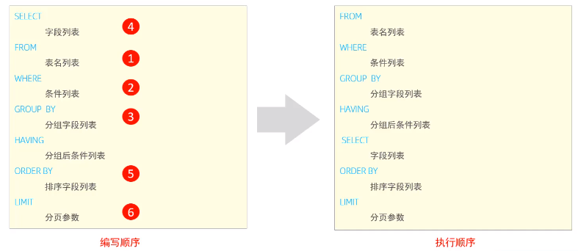

### 数据控制语言

#### 管理用户

在MySQL数据库中，所有的用户管理信息在mysql数据库的user表中。

每个用户都和主机名绑定，例如root@localhost表示用户root只能在主机名localhost访问数据库

|  |  |
| --- | --- |
| **需求** | **SQL语句** |
| 查询所有的用户信息 | **USE mysql**;  **SELECT** * **FROM** user; |
| 创建一个用户信息 | CREATE USER '用户名'@'主机名' IDENTIFIED BY '密码'; |
| 修改一个用户密码 | ALTER USER '用户名'@'主机名' IDENTIFIED WITH mysql_native_password BY '新密码'; |
| 删除一个用户信息 | DROP USER '用户名'@'主机名'; |

例子：

|  |
| --- |
| -- 创建用户test，只能在当前主机localhost访问  create user 'test'@'localhost' identified by '123456';  -- 创建用户test，能在任意主机访问  create user 'test'@'%' identified by '123456';  create user 'test' identified by '123456';  -- 修改密码  alter user 'test'@'localhost' identified with mysql_native_password by '1234';  -- 删除用户  drop user 'test'@'localhost'; |

#### 管理权限

一个用户所拥有的权限：

| **权限** | **说明** |
| --- | --- |
| ALL, ALL PRIVILEGES | 所有权限 |
| SELECT | 查询数据 |
| INSERT | 插入数据 |
| UPDATE | 修改数据 |
| DELETE | 删除数据 |
| ALTER | 修改表 |
| DROP | 删除数据库/表/视图 |
| CREATE | 创建数据库/表 |

更多权限请看[权限一览表](" \l "%E6%9D%83%E9%99%90%E4%B8%80%E8%A7%88%E8%A1%A8" \o "权限一览表)

|  |  |
| --- | --- |
| **需求** | **SQL语句** |
| 查询某个用户的权限 | **SHOW** **GRANTS** **FOR** '用户名'@'主机名'; |
| 授予某个用户的权限 | **GRANT** 权限列表 **ON** 数据库名.表名 **TO** '用户名'@'主机名'; |
| 撤销某个用户的权限 | **REVOKE** 权限列表 **ON** 数据库名.表名 **FROM** '用户名'@'主机名'; |

## SQL的函数

### **1、字符串函数**

常用函数：

| **函数** | **功能** |
| --- | --- |
| CONCAT(s1, s2, ..., sn) | 字符串拼接，将s1, s2, ..., sn拼接成一个字符串 |
| LOWER(str) | 将字符串全部转为小写 |
| UPPER(str) | 将字符串全部转为大写 |
| LPAD(str, n, pad) | 左填充，用字符串pad对str的左边进行填充，达到n个字符串长度 |
| RPAD(str, n, pad) | 右填充，用字符串pad对str的右边进行填充，达到n个字符串长度 |
| TRIM(str) | 去掉字符串头部和尾部的空格 |
| SUBSTRING(str, start, len) | 返回从字符串str从start位置起的len个长度的字符串 |

使用示例：

|  |
| --- |
| -- 拼接 SELECT CONCAT('Hello', 'World'); -- 小写 SELECT LOWER('Hello'); -- 大写 SELECT UPPER('Hello'); -- 左填充 SELECT LPAD('01', 5, '-'); -- 右填充 SELECT RPAD('01', 5, '-'); -- 去除空格 SELECT TRIM(' Hello World '); -- 切片（起始索引为1） SELECT SUBSTRING('Hello World', 1, 5); |

### **2、数值函数**

常见函数：

| **函数** | **功能** |
| --- | --- |
| CEIL(x) | 向上取整 |
| FLOOR(x) | 向下取整 |
| MOD(x, y) | 返回x/y的模 |
| RAND() | 返回0~1内的随机数 |
| ROUND(x, y) | 求参数x的四舍五入值，保留y位小数 |

### **3、日期函数**

常用函数：

| **函数** | **功能** |
| --- | --- |
| CURDATE() | 返回当前日期 |
| CURTIME() | 返回当前时间 |
| NOW() | 返回当前日期和时间 |
| YEAR(date) | 获取指定date的年份 |
| MONTH(date) | 获取指定date的月份 |
| DAY(date) | 获取指定date的日期 |
| DATE_ADD(date, INTERVAL expr type) | 返回一个日期/时间值加上一个时间间隔expr后的时间值 |
| DATEDIFF(date1, date2) | 返回起始时间date1和结束时间date2之间的天数 |

例子：

|  |
| --- |
| -- DATE_ADD SELECT DATE_ADD(NOW(), INTERVAL 70 YEAR); |

### **4、流程函数**

常用函数：

| **函数** | **功能** |
| --- | --- |
| IF(value, t, f) | 如果value为true，则返回t，否则返回f |
| IFNULL(value1, value2) | 如果value1不为空，返回value1，否则返回value2 |
| CASE WHEN [ val1 ] THEN [ res1 ] ... ELSE [ default ] END | 如果val1为true，返回res1，... 否则返回default默认值 |
| CASE [ expr ] WHEN [ val1 ] THEN [ res1 ] ... ELSE [ default ] END | 如果expr的值等于val1，返回res1，... 否则返回default默认值 |

例子：

|  |
| --- |
| select  name,  (case when age > 30 then '中年' else '青年' end) from employee; select  name,  (case workaddress when '北京市' then '一线城市' when '上海市' then '一线城市' else '二线城市' end) as '工作地址' from employee; |

## 四、SQL的约束

约束是作用于表中字段上的，可以在创建表/修改表的时候添加约束。约束的主要分类如下：

| 约束 | 描述 | 关键字 |
| --- | --- | --- |
| 非空约束 | 限制该字段的数据不能为null | NOT NULL |
| 唯一约束 | 保证该字段的所有数据都是唯一、不重复的 | UNIQUE |
| 主键约束 | 主键是一行数据的唯一标识，要求非空且唯一 | PRIMARY KEY |
| 默认约束 | 保存数据时，如果未指定该字段的值，则采用默认值 | DEFAULT |
| 检查约束（8.0.1版本后） | 保证字段值满足某一个条件 | CHECK |
| 外键约束 | 用来让两张图的数据之间建立连接，保证数据的一致性和完整性 | FOREIGN KEY |

### 1、常见约束

例子：

|  |
| --- |
| create table user(  id int primary key auto_increment,  name varchar(10) not null unique,  age int check(age > 0 and age < 120),  status char(1) default '1',  gender char(1)  ); |

### 2、外键约束

外键约束可以保证数据的一致性和完整性。

在创建表的时候添加外键约束：

|  |
| --- |
| CREATE TABLE 表名(  字段名 字段类型,  ...  [**CONSTRAINT**] [外键名称] **FOREIGN KEY**(外键字段名) **REFERENCES** 主表(主表列名)  ); |

修改表的某个字段为外键约束：

|  |
| --- |
| **ALTER TABLE** 表名 **ADD CONSTRAINT** 外键名称 **FOREIGN KEY** (外键字段名) **REFERENCES** 主表(主表列名); |

例子：

|  |
| --- |
| alter table emp add constraint fk_emp_dept_id foreign key(dept_id) references dept(id); |

删除表的外键约束：

|  |
| --- |
| ALTER TABLE 表名 DROP FOREIGN KEY 外键名; |

更改删除/更新行为：

|  |
| --- |
| ALTER TABLE 表名 ADD CONSTRAINT 外键名称 FOREIGN KEY (外键字段) REFERENCES 主表名(主表字段名) ON UPDATE 行为 ON DELETE 行为; |

外键约束：

| **行为** | **说明** |
| --- | --- |
| NO ACTION | 当在父表中删除/更新对应记录时，首先检查该记录是否有对应外键，如果有则不允许删除/更新（与RESTRICT一致） |
| RESTRICT | 当在父表中删除/更新对应记录时，首先检查该记录是否有对应外键，如果有则不允许删除/更新（与NO ACTION一致） |
| CASCADE | 当在父表中删除/更新对应记录时，首先检查该记录是否有对应外键，如果有则也删除/更新外键在子表中的记录 |
| SET NULL | 当在父表中删除/更新对应记录时，首先检查该记录是否有对应外键，如果有则设置子表中该外键值为null（要求该外键允许为null） |
| SET DEFAULT | 父表有变更时，子表将外键设为一个默认值（Innodb不支持） |

## 五、SQL的多表查询

数据库中存在三种多表关系：一对多、多对多、一对一。

### 多表关系

|  |  |  |  |
| --- | --- | --- | --- |
|  | **案例** | **关系** | **实现** |
| 一对一 | 用户与用户详情 | 一对一关系，多用于单表拆分，将一张表的基础字段放在一张表中，其他详情字段放在另一张表中，以提升操作效率 | 在任意一方加入外键，关联另外一方的主键，并且设置外键为唯一约束（UNIQUE） |
| 一对多 | 部门与员工 | 一个部门对应多个员工，一个员工对应一个部门 | 在多的表中插入一个外键，指向一的一方的主键 |
| 多对多 | 学生与课程 | 一个学生可以选多门课程，一门课程也可以供多个学生选修 | 建立第三张中间表，中间表至少包含两个外键，分别关联两方主键 |

### 多表查询

多表查询就是从多张表中进行查询。

|  |  |
| --- | --- |
| **需求** | **SQL语句** |
| 含笛卡尔积的多表查询 | select * from employee, dept; |
| 无笛卡尔积的多表查询 | select * from employee, dept where employee.dept = dept.id; |

注意：笛卡尔积：两个集合A集合和B集合的所有组合情况（在多表查询时，需要消除无效的笛卡尔积）

#### 连接查询

内连接

内连接查询的是两张表交集的部分

隐式内连接： SELECT 字段列表 FROM 表1, 表2 WHERE 条件 ...;

显式内连接： SELECT 字段列表 FROM 表1 [ INNER ] JOIN 表2 ON 连接条件 ...;

显式性能比隐式高

例子：

|  |
| --- |
| -- 查询员工姓名，及关联的部门的名称 -- 隐式 select e.name, d.name from employee as e, dept as d where e.dept = d.id; -- 显式 select e.name, d.name from employee as e inner join dept as d on e.dept = d.id; |

左外连接： 查询左表所有数据，以及两张表交集部分数据

SELECT 字段列表 FROM 表1 LEFT [ OUTER ] JOIN 表2 ON 条件 ...;

相当于查询表1的所有数据，包含表1和表2交集部分数据

右外连接： 查询右表所有数据，以及两张表交集部分数据

SELECT 字段列表 FROM 表1 RIGHT [ OUTER ] JOIN 表2 ON 条件 ...;

例子：

|  |
| --- |
| -- 左 select e.*, d.name from employee as e left outer join dept as d on e.dept = d.id; select d.name, e.* from dept d left outer join emp e on e.dept = d.id;  -- 这条语句与下面的语句效果一样 -- 右 select d.name, e.* from employee as e right outer join dept as d on e.dept = d.id; |

左连接可以查询到没有dept的employee，右连接可以查询到没有employee的dept

在工作中，左外连接使用得更多，因为右外连接可以转换为左外连接

### 联合查询

## 六、SQL的事务

事务是**一组操作**的集合，事务会把所有操作作为一个整体一起向系统提交或撤销操作请求，即**这些操作要么同时成功，要么同时失败**。

### 1、事务的SQL操作

假如存在一个转账操作，从张三账户转账1000元给李四。正常执行操作：

|  |
| --- |
| -- 1. 查询张三账户余额  select * from account where name = '张三';  -- 2. 将张三账户余额-1000  update account set money = money - 1000 where name = '张三';  -- 此语句出错后张三钱减少但是李四钱没有增加  --模拟sql语句错误  -- 3. 将李四账户余额+1000  update account set money = money + 1000 where name = '李四'; |

使用事务手动提交：

|  |
| --- |
| -- 开启事务  start transaction; --也可以使用begin  -- 执行一组操作  select * from account where name = '张三';  update account set money = money - 1000 where name = '张三';  update account set money = money + 1000 where name = '李四';  -- 提交事务  commit; -- 回滚事务  ROLLBACK; |

总结事务的操作

|  |
| --- |
| 操作方式二：  查看事务提交方式：SELECT @@AUTOCOMMIT;  设置事务提交方式，1为自动提交，0为手动提交，该设置只对当前会话有效：  SET @@AUTOCOMMIT = 0;  开启事务： START TRANSACTION 或 BEGIN TRANSACTION;  提交事务： COMMIT;  回滚事务： ROLLBACK; |

### 2、事务的四大特性（ACID）

原子性(Atomicity)：事务是不可分割的最小操作但愿，要么全部成功，要么全部失败

一致性(Consistency)：事务完成时，必须使所有数据都保持一致状态

隔离性(Isolation)：数据库系统提供的隔离机制，保证事务在不受外部并发操作影响的独立环境下运行

持久性(Durability)：事务一旦提交或回滚，它对数据库中的数据的改变就是永久的

### 3、并发事务问题

当多个事务同时执行时可能存在并发事务问题：

| **问题** | **描述** |
| --- | --- |
| 脏读 | 一个事务读到另一个事务还没提交的数据 |
| 不可重复读 | 一个事务先后读取同一条记录，但两次读取的数据不同 |
| 幻读 | 一个事务按照条件查询数据时，没有对应的数据行，但是再插入数据时，又发现这行数据已经存在 |

这三个问题的详细演示：<https://www.bilibili.com/video/BV1Kr4y1i7ru?p=55cd>

### 4、事务隔离级别

| **隔离级别** | **脏读** | **不可重复读** | **幻读** |
| --- | --- | --- | --- |
| Read uncommitted | √ | √ | √ |
| Read committed | × | √ | √ |
| Repeatable Read(默认) | × | × | √ |
| Serializable | × | × | × |

√表示在当前隔离级别下该问题会出现

Serializable 性能最低；Read uncommitted 性能最高，数据安全性最差

|  |  |
| --- | --- |
| **需求** | **SQL语句** |
| 查看事务隔离级别 | **SELECT** **@@TRANSACTION_ISOLATION;** |
| 设置事务隔离级别 | **SET** [ **SESSION** | GLOBAL ] **TRANSACTION** **ISOLATION** **LEVEL** {READ UNCOMMITTED | READ COMMITTED | REPEATABLE READ | SERIALIZABLE }; |

注意SESSION 是会话级别，表示只针对当前会话有效，GLOBAL 表示对所有会话有效

# 第3章 MySQL基础篇

## 一、MySQL数据库的架构

MySQL采用了典型的C/S架构，即使用MySQL Server作为服务端提供数据库服务，使用MySQL Client作为客户端。Client负责连接到Server，Server负责完成Client的请求和操作。

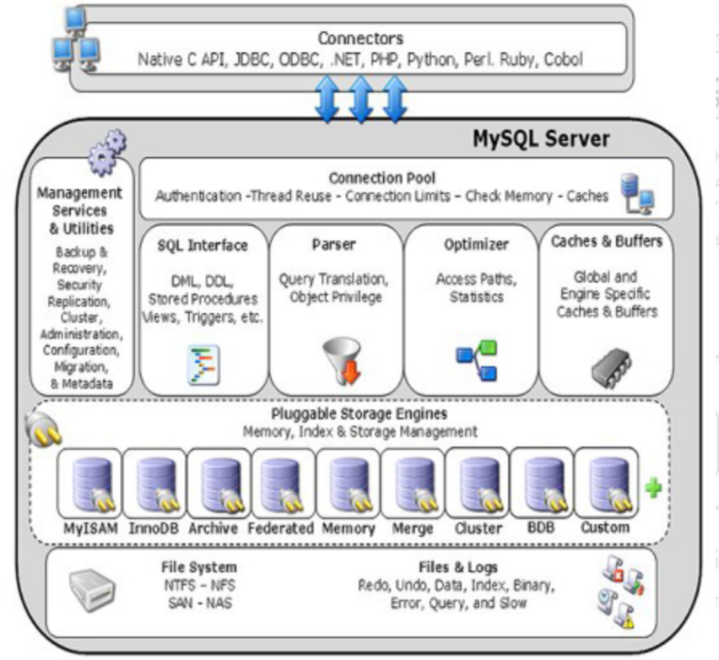

我们来简单分析下这张图，其整体分为Client的Connectors和MySQL Server。接下来我们先讲解一条SQL语句在MySQL中的执行过程

我们首先可以将上图中的MySQL Server的各个组件简化为如下关系：

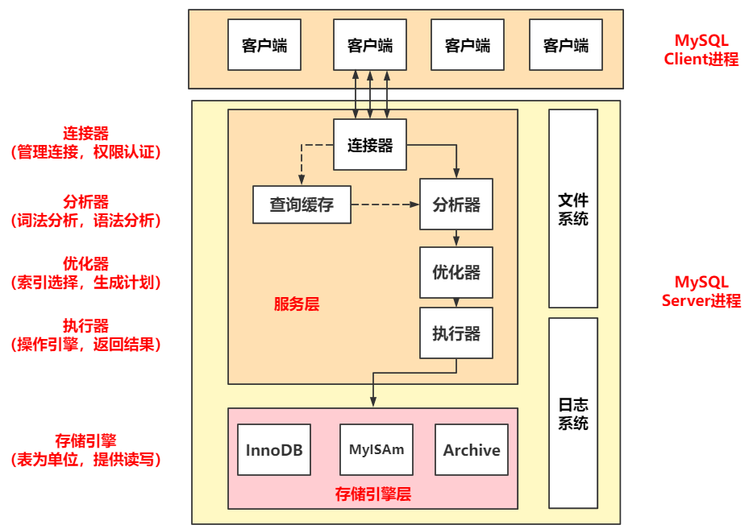

### 1、连接器（Connection Pool）

#### （1）连接MySQL服务端

程序员操作MySQL数据库前，需要先在自己的PC端使用MySQL客户端连接到MySQL数据库，其输入的连接语句如下：

|  |
| --- |
| mysql -h$ip -P$port -u$user -p |

输入完命令后，继续输入密码即可。

在该过程中需要强调一下几件事项：

1. 程序员操作的程序是MySQL的客户端工具，其会和服务端通过经典的**TCP三次握手**建立连接。
2. MySQL服务端的连接器会根据你输入的用户名和密码认证客户端身份：

如果认证失败，返回一个"Access denied for user"的错误；

如果认证通过，连接器会到**权限表**里查询你拥有的权限，之后本次连接继续输入的所有的权限判断都依赖于此时读到的权限。即一个用户一旦成功连接后，其在该连接下所做的所有操作都依赖于连接验证时的权限，即使管理员临时修改了你的权限，也只会影响你新建立的连接。

连接完成后，如果长时间（默认8小时）没有动作连接器就会自动断开连接，如果连接被断开后在输入命令则会收到一个"Lost connection to MySQL server during query"的错误，提示你需要重新建立连接。

#### （2）长连接和短连接的区别

在数据库中，存在长连接和短连接的概念，两者的对比如下

|  |  |  |
| --- | --- | --- |
|  | 含义 | 不足 |
| 长连接 | 指建立连接后，如果客户端有请求，则一直使用同一个连接 | 长连接下进行操作，会导致MySQL临时使用的内存越来越大，可能被操作系统强行关闭（MySQL异常重启） |
| 短连接 | 每次执行完很少的几次查询就断开连接，下次查询重新建立新的连接 | 建立连接过程比较复杂，频繁建立连接会消耗大量网络资源 |

一般情况下，推荐使用长连接，在使用长连接时注意以下操作：

（1）定期断开长连接。使用一段时间后，断开连接，下次操作时重连。

（2）在执行一个大查询后，断开连接重连，如果用的是5.7以后的版本。可以在执行过大查询后，执行mysql_reset_connection来重新初始化连接资源。

#### （3）数据库连接泄露

数据库连接泄露指的是如果在某次使用或者某段程序中没有正确地关闭 Connection、Statement 和 ResultSet 资源，那么每次执行都会留下一些没有关闭的连接，这些连接失去了引用而不能得到重新使用，因此就造成了数据库连接的泄漏。数据库连接的资源是宝贵而且是有限的，如果在某段使用频率很高的代码中出现这种泄漏，那么数据库连接资源将被耗尽，影响系统的正常运转。

黑名单机制、单位时间内请求次数限制，超过某个极值，做服务降级，建议去了解一下服务熔断服务降级。

### 2、查询缓存

建立连接后，程序员就可以继续输入各种操作指令了，假设输入一个查询指令：

|  |
| --- |
| mysql> select * from T where ID=10； |

MySQL在拿到查询请求后，如果开启了**查询缓存**，则会先到**查询缓存**中查看是否执行过这条语句。

查询缓存中可能存在以key-value对存在的查询语句-查询结果。如果查询缓存中没有命中，才会继续执行后续的执行阶段，执行完后，执行结果又会被存入查询缓存中。

需要注意的是，**查询缓存可以按需使用**，通过设置参数query_cache_type设置成 DEMAND，让默认的SQL语句都不使用查询缓存；

从实际经验讲，**查询缓存适用于长时间不进行更新的静态表（例如系统配置表），不适用于频繁更新的动态表**，原因如下：

只要某表有一次被更新过，该表的所有查询缓存都会被清空，所以对于更新频繁的动态表，查询缓存的命中率非常低，白白增加了消耗。

从MySQL 8.0版本开始，查询缓存已经被删除了。

### 分析器

如果没有命中缓存，SQL语句就会进入分析器，开始真正的执行。分析器主要对SQL语句进行“词法分析”和“语法分析”。

词法分析：分析SQL语句里面的字符串分别是什么，代表什么。如：需要识别字符串“T”为为“表名T”，字符串“ID”为“列ID"。

语法分析：根据词法分析的结果，语法分析器根据语法规则，判断输入的SQL是否满足MySQL语法。

如果你的sql语句有语法错误，就会返回一个异常：“You have an error in your SQL syntax”

### 4、优化器

经过了分析器，MySQL就知道你要做什么了。在开始执行前，还要经过优化器的处理。

**优化器主要负责SQL语句执行方案的选择**。如表里面有多个索引的时候，决定使用哪个索引。或者在一个语句有多表关联的时候，决定各个表的连接顺序。

优化器主要是通过你的SQL语句，选择一种最优的方式，告诉MySQL该如何执行该语句。优化器会自动判断出效率最高的一种执行方式，通知MySQL去执行。

### 5、执行器

执行器负责语句的具体执行。

首先，执行器会先判断一下你对这个表有没有执行查询的权限。如果没有就会返回没有权限的错误，例如“SELECT command denied to user 'b'@'localhost' for table 'T'”。

如果有权限，就会打开表继续执行，打开表的时候，执行器就会根据表的引擎定义，去使用这个引擎提供的接口。

例如对于语句：

|  |
| --- |
| mysql> select * from T where ID=10； |

该语句是要从表T中找到所有ID=10的记录。

执行器打开表T，发表该表的定义在存储引擎InnoDB上，所以就调用InnoDB的API来执行：

1. 调用InnoDB的API来获取表T的第一行，判断ID值是不是10，是则加入结果集中，不是则跳过。
2. 调用InnoDB的API来获取表T的下一行，重复相同的逻辑，直至表T的最后一行。

执行器将结果集返回客户端。

## 二、MySQL数据库的存储引擎和索引

### 1、MySQL的存储引擎

**MySQL**的存储引擎是**弹性的可扩展式**，即可以根据不同的应用场景来选择不同的存储引擎。MySQL在5.5之后的版本的默认存储引擎是**InnoDB**，之前是**MyISAM**。

存储引擎主要任务是**基于二维表来存储数据**、**通过索引来更新或查询数据**。存储引擎是**基于表**而不是基于库的，所以**存储引擎**也可以被称为**表引擎**。

#### 存储引擎的相关操作

|  |  |
| --- | --- |
| **需求** | **SQL语句** |
| 查看当前数据库支持的存储引擎 | SHOW ENGINES; |
| 查看某个表的存储引擎 | show create table account;--查询建表语句 |
| -- 建表时指定存储引擎 | CREATE TABLE 表名(  ...  ) ENGINE=INNODB; |

#### 不同存储引擎的对比

|  |  |  |  |  |
| --- | --- | --- | --- | --- |
| **类型** | **定义** | **特点** | **缺点** | **应用场景** |
| InnoDB | MySQL的默认存储引擎 | 支持事务和外键，支持行级锁；支持B+tree索引和FullText索引；不支持Hash索引； | 存储空间和内存使用较大；  访问速度较慢 | 并发性和安全性要求高 |
| MyISAM | MySQL过去默认的存储引擎 | 不支持事务和外键；支持表级锁；支持B+tree索引和FullText索引；不支持Hash索引 | 安全性低，无法保证数据的完整性；查询速度快 | 对读写操作比较频繁，对并发性和安全性要求低 |
| Memory | 数据存储在内存中，表结构信息存储在磁盘中的存储引擎 | 不支持事务和外键；支持表级锁；支持B+tree索引和Hash索引；不支持FullText索引； | 对表的大小有限制；  不支持事务，不保证数据的安全性； | 临时表和缓存 |

电商中的足迹和评论适合使用MyISAM引擎，缓存适合使用Memory引擎，绝大部分场景都使用InnoDB。

存储引擎会将通过建立索引来构建表结构信息，表结构信息都会存储在文件中。

|  |  |  |  |  |  |  |  |  |  |  |  |  |
| --- | --- | --- | --- | --- | --- | --- | --- | --- | --- | --- | --- | --- |
|  | 应用场景 | 外键 | 事务 | 锁 | B+tree索引 | Hash索引 | FullText索引 | 存储文件 | 存储空间 | 内存使用 | 访问速度 | 存储限制 |
| InnoDB | MySQL的**默认存储引擎**，绝大部分场景都能用，适合**并发性**和**安全性**高的场景（**应用最广泛**） | **支持** | **支持** | **行锁** | 支持 | 不支持 | 支持（5.6版本之后） | .ibd存储表结构、数据和索引 | 高 | 高 | 慢 | 64TB |
| MyISAM | MySQL过去默认的存储引擎，适合**并发性**和**安全性**低但是**读写操作频繁**的场景 | 不支持 | 不支持 | **表锁** | 支持 | 不支持 | 支持 | .sdi存储表结构;  .MYD存储数据;  .MYI存储索引 | 低 | 低 | 快 | 有 |
| Memory | 用作**临时表**和**缓存** | 不支持 | 不支持 | **表锁** | 支持 | **支持** | **不支持** | .sdi存储表结构;  **内存存储数据** | — | 中等 | 快 | 有 |

#### InnoDB引擎的逻辑结构

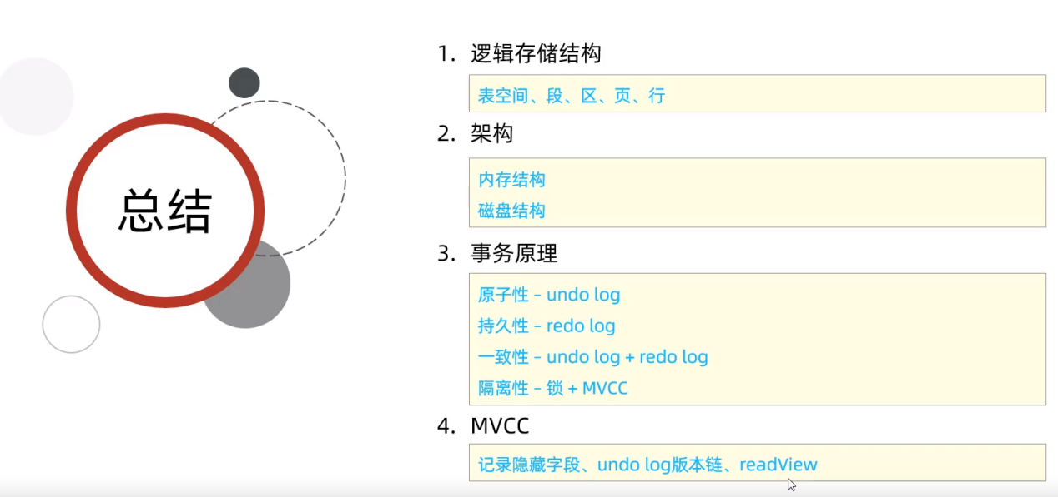

InnoDB的存储引擎：

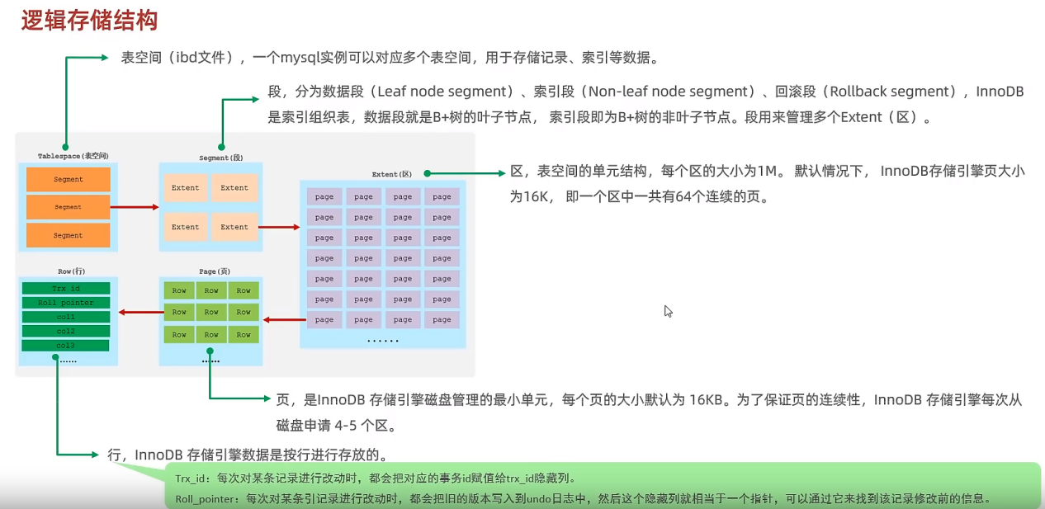

#### InnoDB引擎的物理结构

InnoDB的架构：

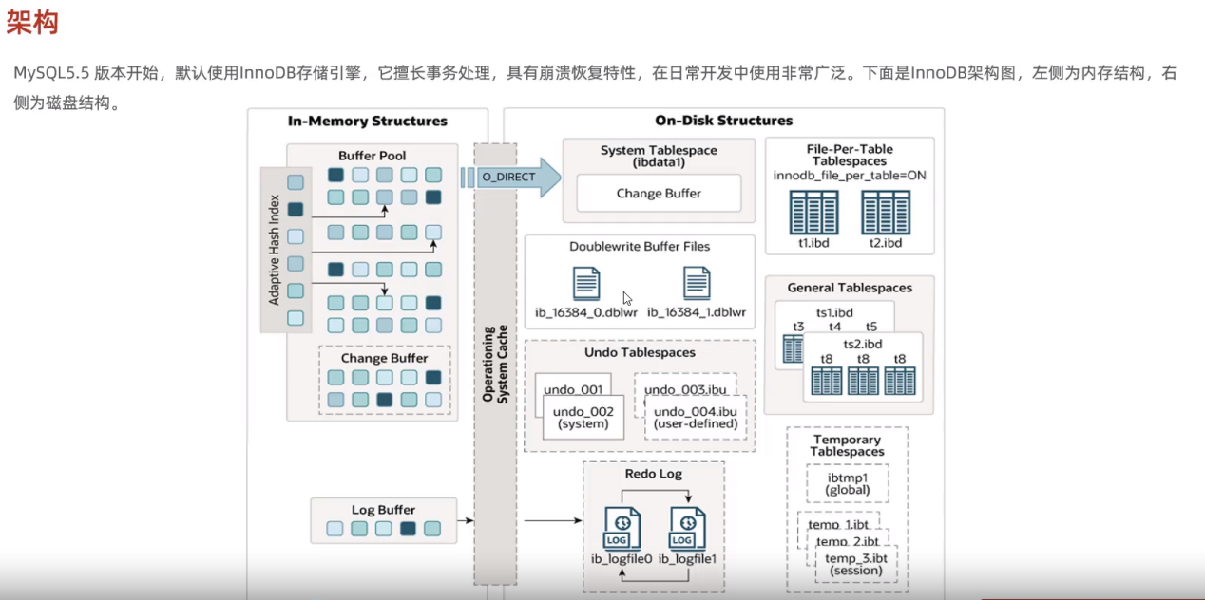

架构中的缓存池：

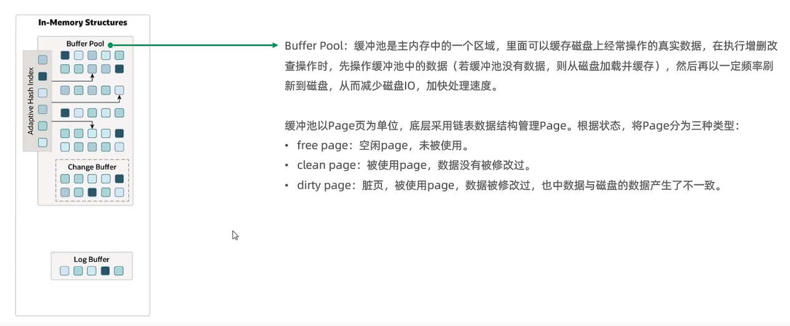

更改缓存区：

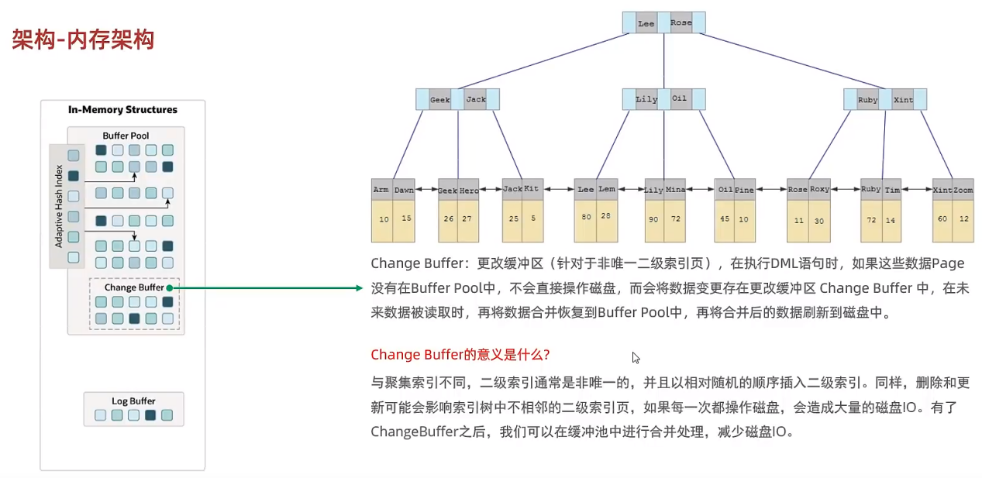

自适应哈希索引：

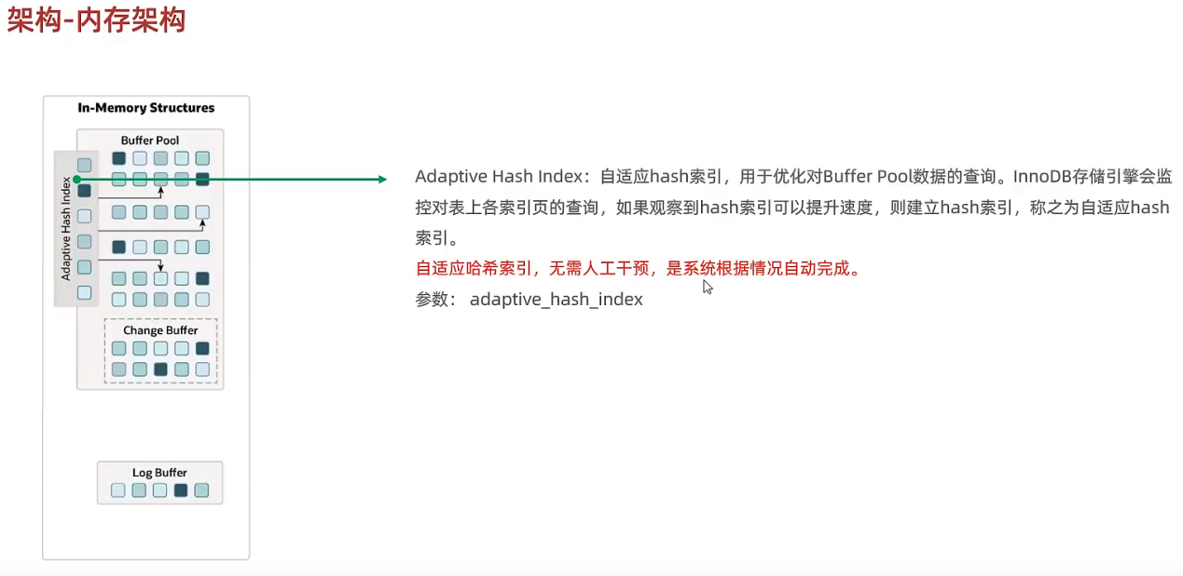

日志缓存区：

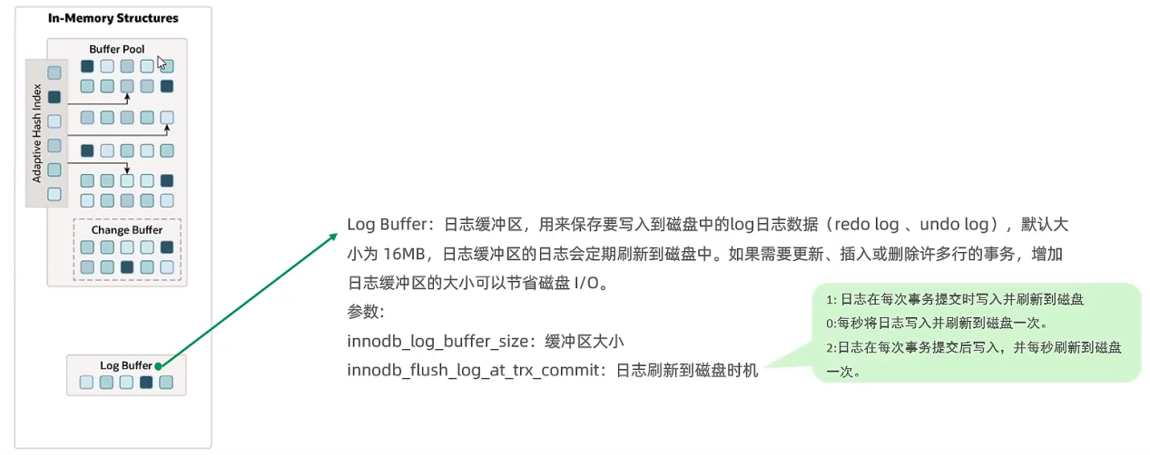

磁盘结构：

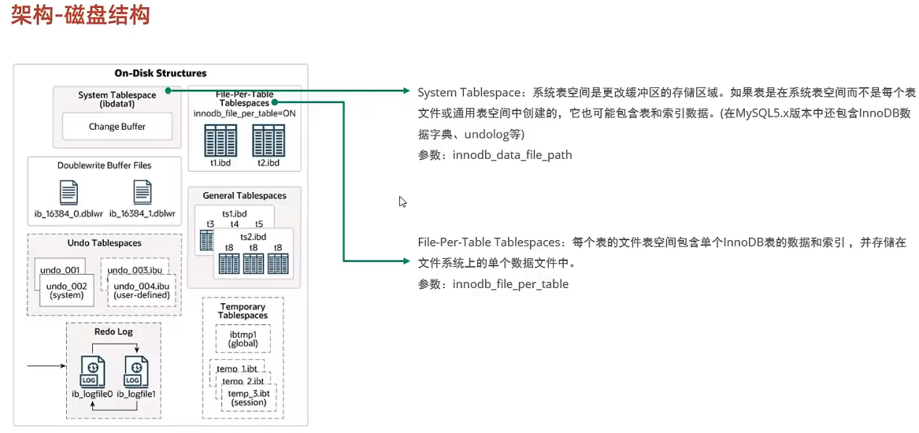

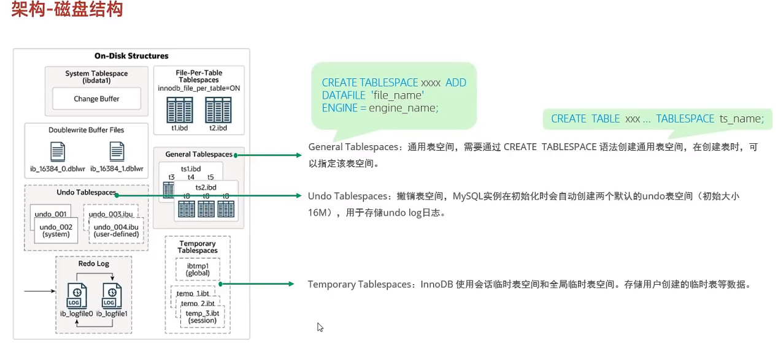

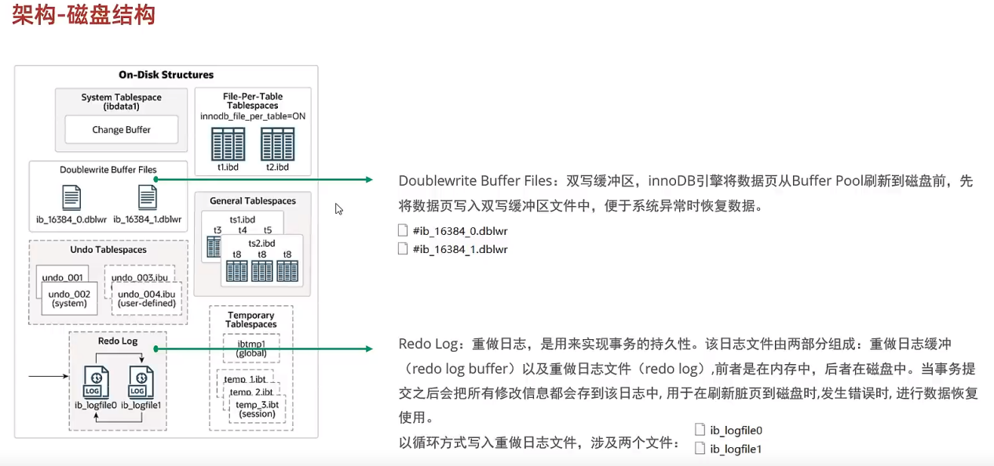

#### InnoDB引擎的后台线程

InnoDB引擎在运行时设计的4组后台线程：

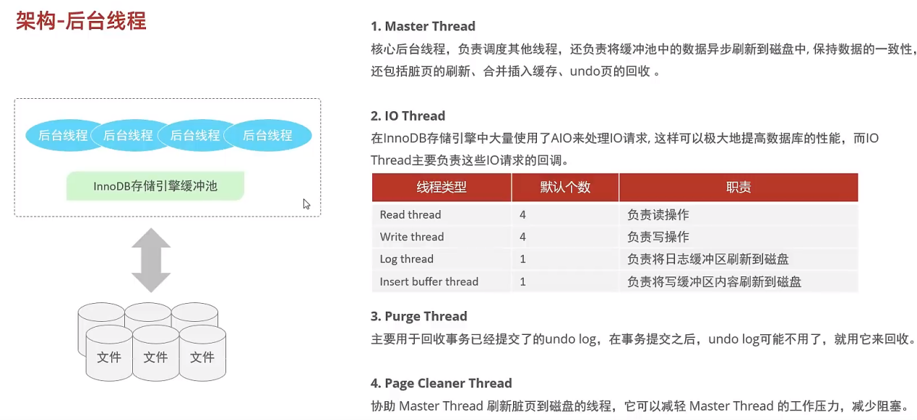

#### InnoDB引擎如何实现事务？

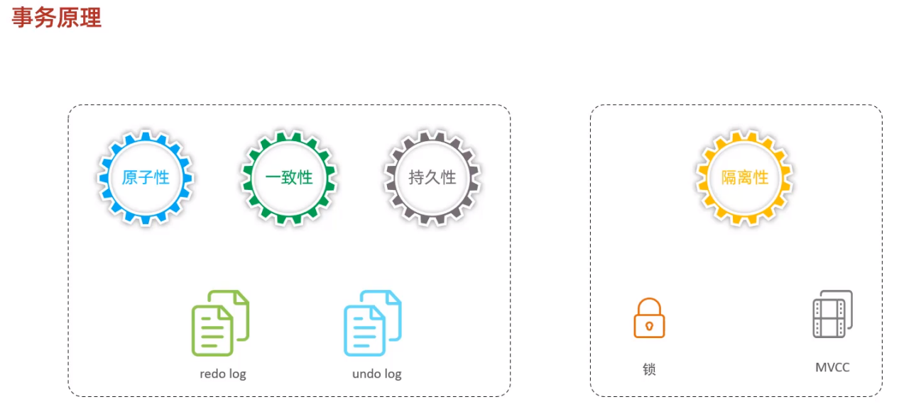

持久性依赖于redo log（更改的数据在数据库程序即使宕机时也能写入磁盘文件）：

SQL更改语句修改的数据都存储在脏页中，

从BufferPool的脏页直接写入磁盘的ibd文件是一种随机IO，每次插入都要搜索遍历插入位置，效率角度

BufferPool将所有的脏页数据写入Redolog buffer，然后每次提交事务后就可以将所有的修改信息保存到其对应的日志文件中，日志IO是顺序IO，直接在日志文件后面追加即可，写入效率快。

发生宕机的时候可以根据redolog文件来恢复数据

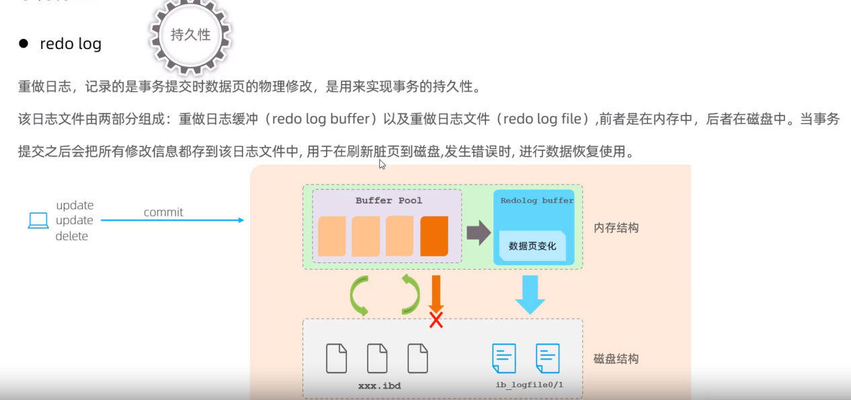

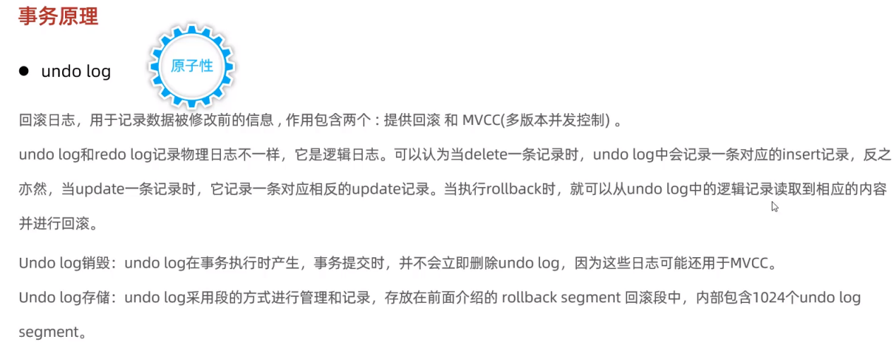

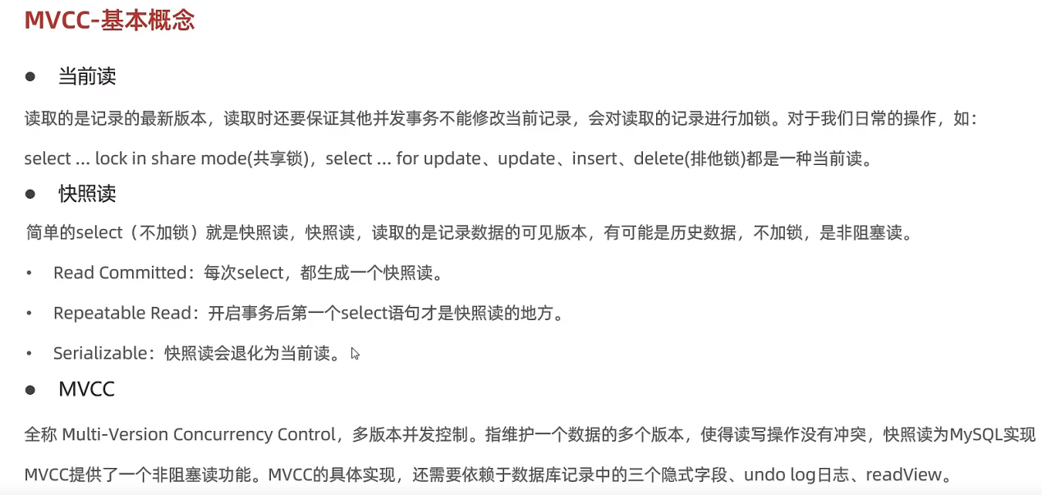

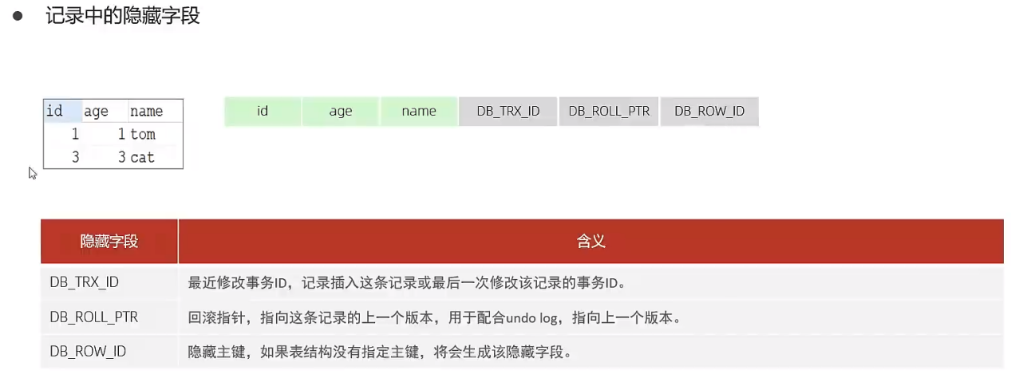

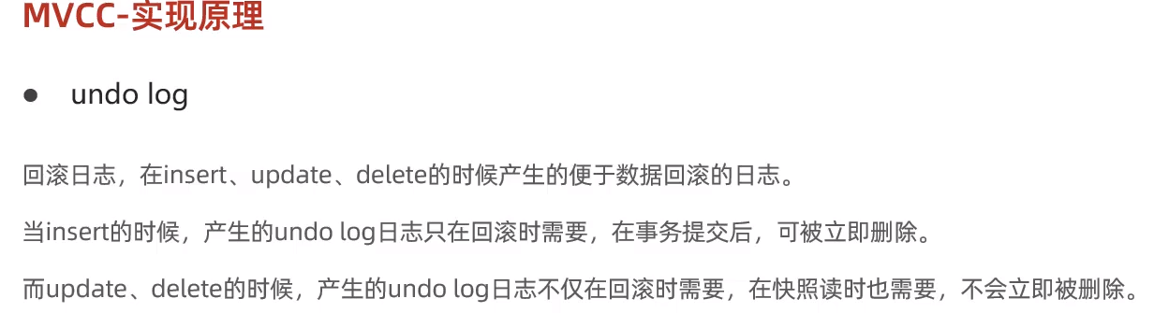

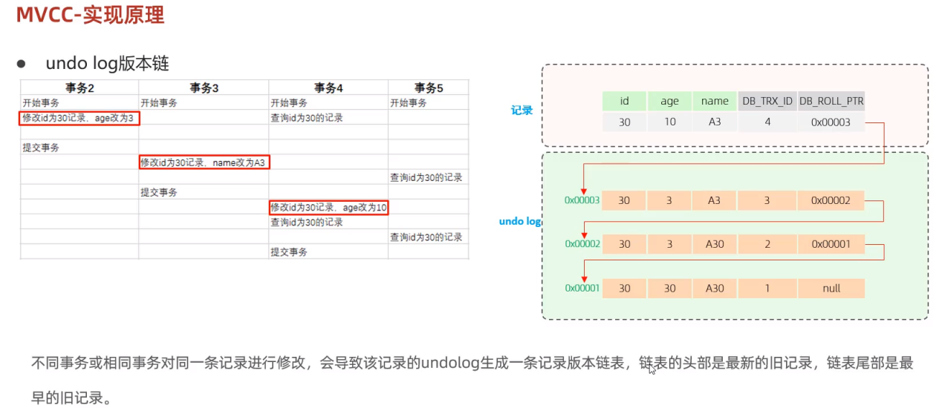

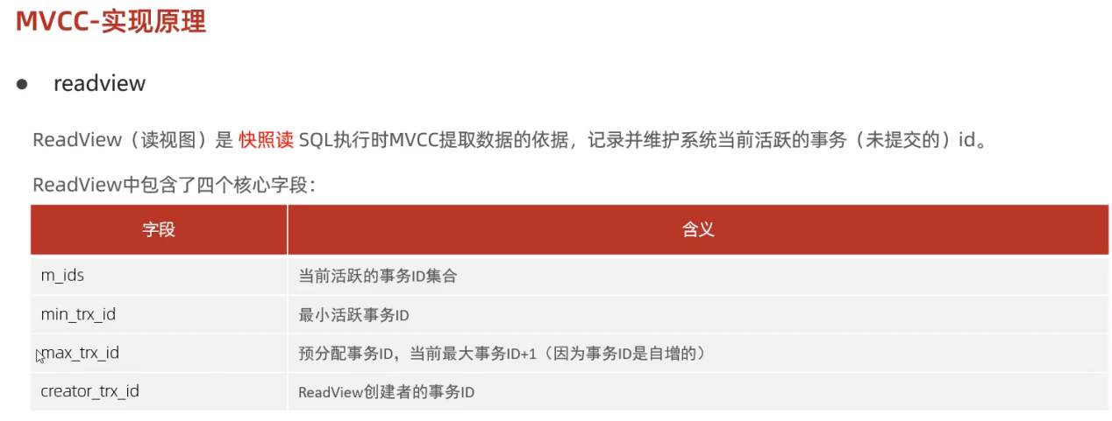

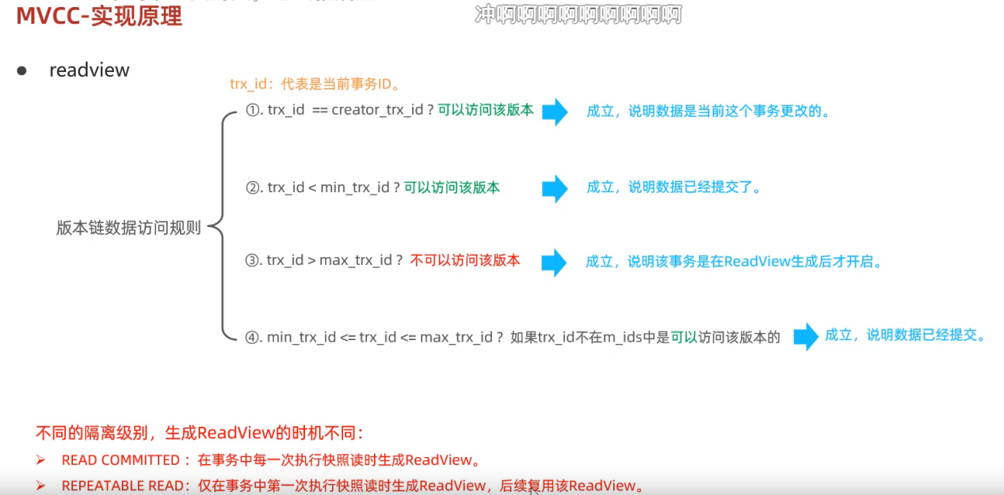

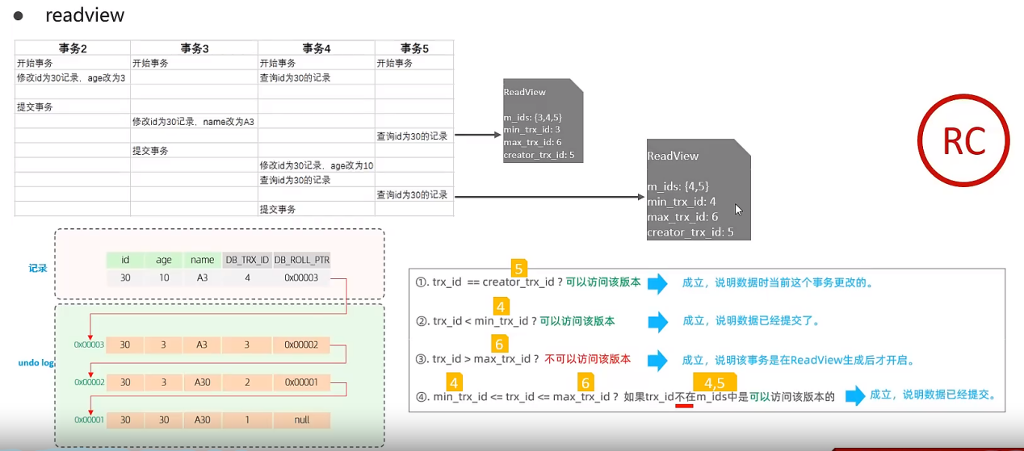

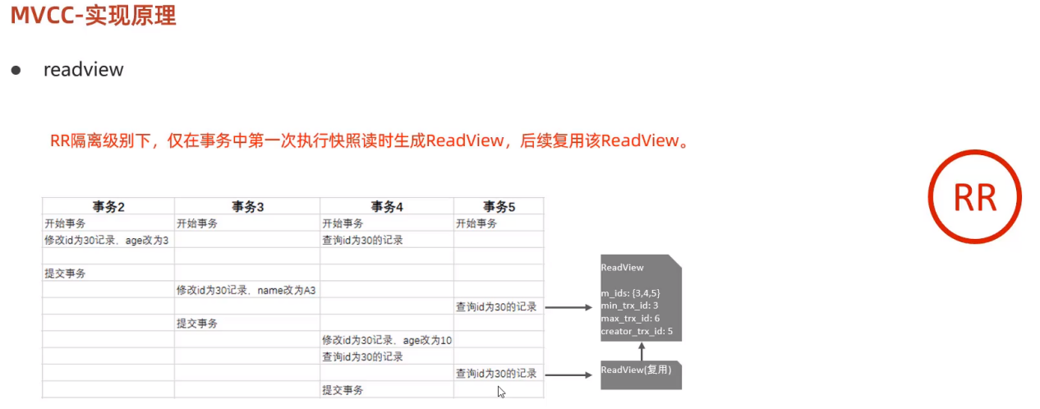

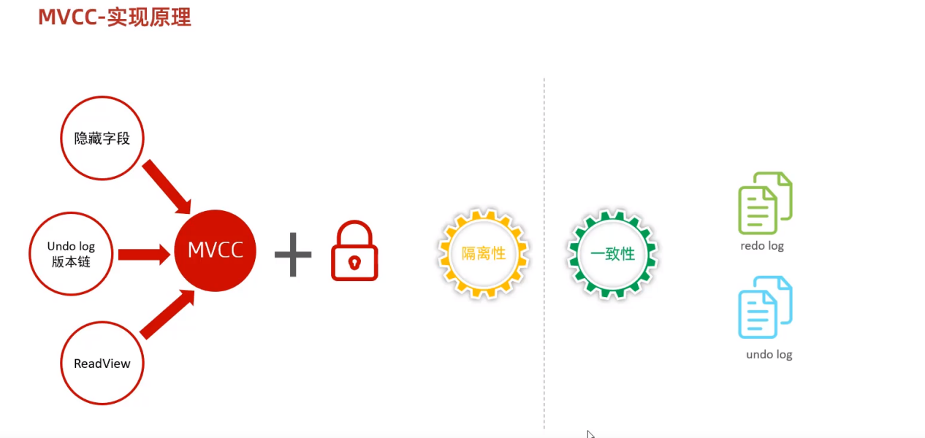

### 2、MySQL的索引

**索引**是**存储引擎**中用以**高效获取数据**的有**序**的**数据结构**。将二维表中的某个列设为索引列，那么根据该列查找数据时的效率教会比遍历扫描快很多。假如查询数据时表中没有索引，则需要全表扫描，查询效率非常低，如果具有索引则可以不需要全表扫描。

#### （1）索引的优缺点

索引的优缺点如下：

|  |  |
| --- | --- |
| **索引的优点** | **索引的缺点** |
| 提高数据**检索效率**，降低数据库的IO成本（主要原因）；  **通过索引列对数据进行排序**，降低数据排序的成本，降低CPU的消耗  通过创建唯一性索引，可以保证数据库表中每一行数据的唯一性；  可以加速表和表之间的连接，特别是在实现 **数据的参考完整性**方面特别有意义；  通过使用索引，可以在查询的过程中，使用 **优化隐藏器**，提高系统性能。 | 降低了**数据**进行**增加**、**删除**和**修改**的效率；  增加了数据存储的**空间成本**。 |

#### （2）索引的分类

|  |  |  |  |
| --- | --- | --- | --- |
| 分类 | 含义 | 特点 | 关键字 |
| 主键索引 | 在将某一列设置为主键约束时，默认**自动创建**一个主键索引，也可手动创建。 | 只能有一个 | PRIMARY |
| 唯一索引 | 在将某一列设置为唯一约束时，默认**自动创建**一个唯一索引，也可手动创建。 | 可以有多个 | UNIQUE |
| 常规索引 | 可以快速定位特定数据，基本都是手动创建。 | 可以有多个 | — |
| 全文索引 | 全文索引查找的是文本中的关键词，而不是比较索引中的值，基本都是手动创建。 | 可以有多个 | FULLTEXT |

主键索引和唯一索引是自动创建的，常规索引、全文索引、联合索引等也可以手动创建，如下：

|  |  |
| --- | --- |
| **需求** | **SQL语句** |
| 查询某个表的所有索引 | **SHOW INDEX FROM** table_name; |
| 创建一个索引 | **CREATE** [ UNIQUE | FULLTEXT ] **INDEX** index_name **ON** table_name (index_col_name, ...); |
| 删除一个索引 | **DROP INDEX** index_name **ON** table_name; |

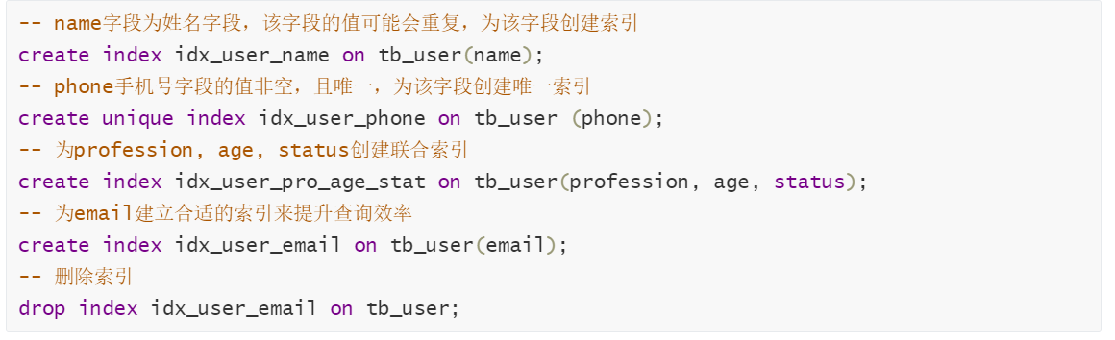

#### （3）索引的数据结构

索引的数据结构如下：

|  |  |
| --- | --- |
| **索引结构** | **描述** |
| B+Tree | 最常见的索引类型，大部分存储引擎都默认支持B+树索引 |
| Hash | 底层数据结构是用哈希表实现，只有精确匹配索引列的查询才有效，不支持范围查询 |
| R-Tree(空间索引) | 空间索引是 MyISAM 引擎的一个特殊索引类型，主要用于地理空间数据类型，通常使用较少 |
| Full-Text(全文索引) | 是一种通过建立倒排索引，快速匹配文档的方式，类似于 Lucene, Solr, ES |

#### （4）B+Tree

搜索二叉树的每个节点只存放一个数据，而且在顺序插入数据时，容易产生更多的层级。在数据量较大情况下，层级越深，检索速度越慢。

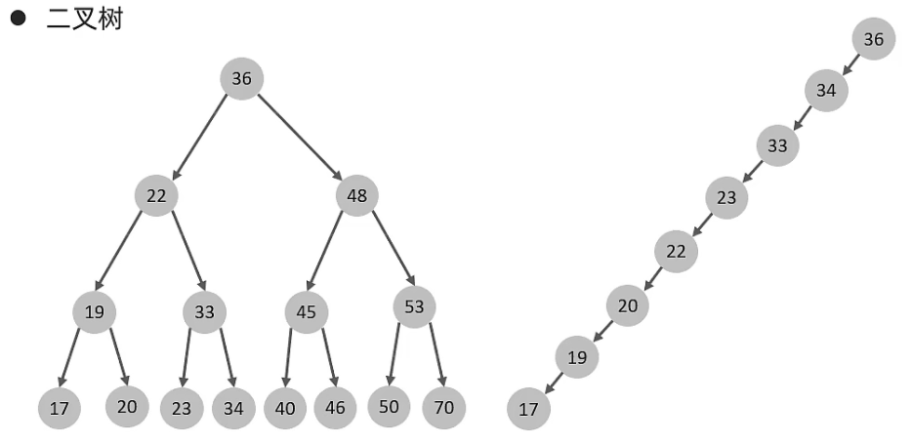

红黑树是一种高度平衡二叉树，可以让二叉树的节点尽可能平衡，但是其每个节点也只存在一个数据，所以在数据量较大情况下，层级越深，检索速度依旧慢。

1. Tree是一种多路平衡查找树，其每个节点存放多个数据，可以极大减少树的层级。以一棵最大度数（max-degree，指一个节点的子节点个数）为5阶的B-Tree为例（每个节点最多存储4个key，5个指针）如下：

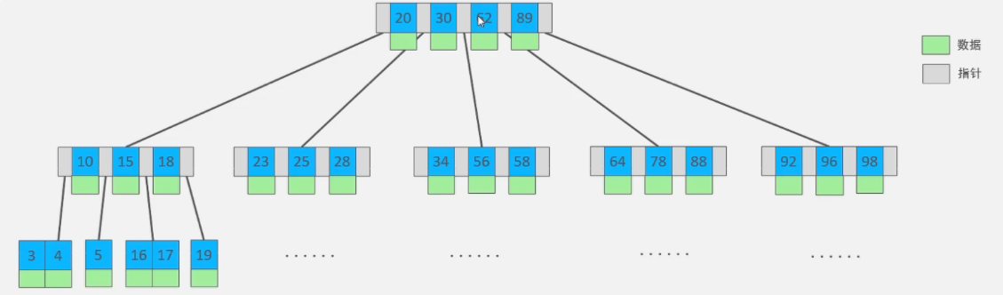

B-Tree 的数据插入过程动画参照：<https://www.bilibili.com/video/BV1Kr4y1i7ru?p=68> 演示地址：<https://www.cs.usfca.edu/~galles/visualization/BTree.html>

但是B-Tree的每个节点都单独存放一份数据，损耗了存储空间。

B+Tree在B-Tree的基础上，做了如下改进：

（1）所有的数据都会出现在叶子节点，内部节点不存储数据，这样可以使磁盘的每一页存储的内部节点（key）更多，从而降低内存和磁盘的IO次数，提高效率。

（2）叶子节点形成一个单向链表。

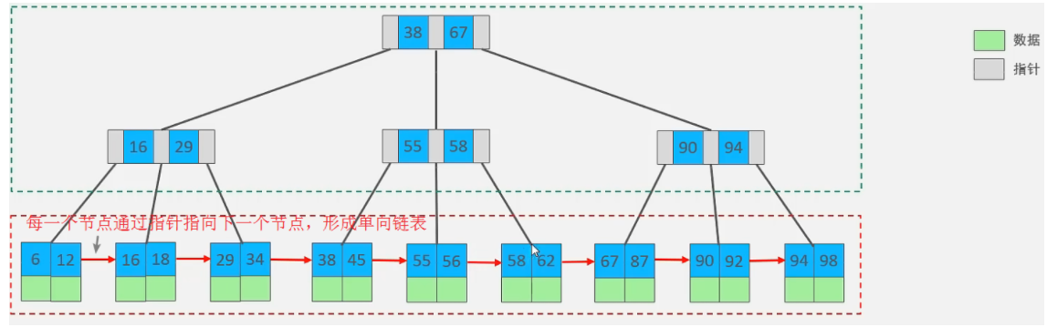

MySQL 索引数据结构对经典的 B+Tree 进行了优化。在原 B+Tree 的基础上，增加一个指向相邻叶子节点的链表指针，就形成了带有顺序指针的 B+Tree，提高区间访问的性能。

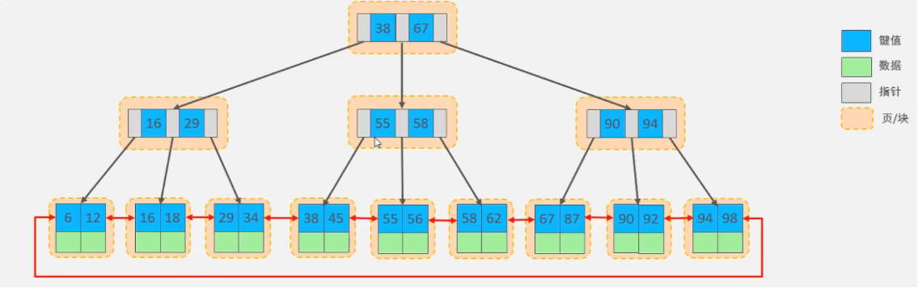

演示地址：<https://www.cs.usfca.edu/~galles/visualization/BPlusTree.html>

#### （5）Hash

哈希索引就是采用一定的hash算法，将键值换算成新的hash值，映射到对应的槽位上，然后存储在hash表中。如果两个（或多个）键值，映射到一个相同的槽位上，他们就产生了hash冲突（也称为hash碰撞），可以通过链表来解决。

|  |
| --- |
|  |

优点：查询效率高，通常只需要一次检索就可以了，效率通常要高于B+Tree索引

缺点：哈希索引由于哈希函数的特性，只能用于对等比较（=、in），不支持范围查询（betwwn、>、<、...），无法利用索引完成排序操作

#### （6）不同数据结构作为索引的区别

搜索二叉树、红黑树、B-Tree、B+Tree、MySQL中的B+Tree、Hash作为索引的区别是什么？

|  |  |  |  |  |  |  |  |  |  |  |  |  |  |  |  |  |  |  |  |  |  |  |  |  |  |  |  |  |
| --- | --- | --- | --- | --- | --- | --- | --- | --- | --- | --- | --- | --- | --- | --- | --- | --- | --- | --- | --- | --- | --- | --- | --- | --- | --- | --- | --- | --- |
| 首先达成一个共识：大数据量情况下，树的层级（深度）越低，检索速度越快。   |  |  |  |  | | --- | --- | --- | --- | |  | 结构特点 | 不足 | 备注 | | 搜索二叉树 | 非平衡二叉树；  每个节点存储一个数据； | 非平衡特性导致了顺序插入时容易产生更深的树。（极端情况下，会形成链表） | 字典树 | | 红黑树 | 高度平衡二叉树；  每个节点存储一个数据； | 每个节点存储一个数据，在大数据下依然产生较深的树 | 很多编程语言内置数据类型的底层数据结构（map、set） | | B-Tree | 高度平衡二叉树；  每个节点存储多个数据； | 每个节点都存储数据，导致需要的节点数更多，容易产生更深的数 | B-Tree在磁盘的存储空间中使用较多 | | B+Tree | 高度平衡二叉树；  每个决策节点只存储键值；  叶节点存储键值和数据，并且形成**单链表** | 查询效率不如Hash | 大多数存储引擎中支持的索引结构 | | MySQL中的B+Tree | 高度平衡二叉树；  每个决策节点只存储键值；  叶节点存储键值和数据，并且形成**双链表** | 查询效率不如Hash | InnoDB存储引擎默认支持的索引结构 | | Hash | 哈希函数+链表设计； | 查询效率优于B+Tree；  但是不支持范围查询和排序操作 |  | |

#### 聚集索引和二级索引

在InnoDB存储引擎中，根据B+Tree索引的存储形式，又可以分为以下两种：

|  |  |  |
| --- | --- | --- |
| 分类 | 含义 | 特点 |
| 聚集索引(Clustered Index) | 将数据存储与索引放一块，索引结构的叶子节点保存了**行数据** | **必须有且只能有一个** |
| 二级索引(Secondary Index) | 将数据与索引分开存储，索引结构的叶子节点关联的是对应的**主键** | **可以有多个** |

聚集索引选取策略：

如果**存在主键**，**主键索引**就是**聚集索引**；

如果**不存在主键**，将使用第一个**唯一(UNIQUE)索引**作为**聚集索引**

如果表没有主键或没有合适的唯一索引，则InnoDB会自动生成一个 rowid 作为**隐藏**的**聚集索引**

以下表为例，其中id字段是主键约束，所以该列自动生成一个主键索引，也就是聚集索引，那么InnoDB会生成一个如下的B+Tree作为聚集索引的结构信息，假设要根据name来查询，则又会根据name列生成一个B+Tree作为二级索引。

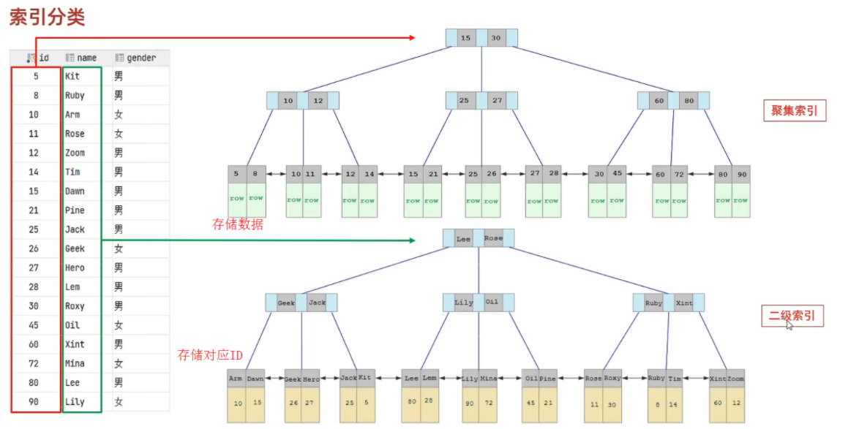

**回表查询**就是先走**二级索引**找到数据的**ID值**，然后根据**ID值**再找**聚集索引**找到对应的**数据**。

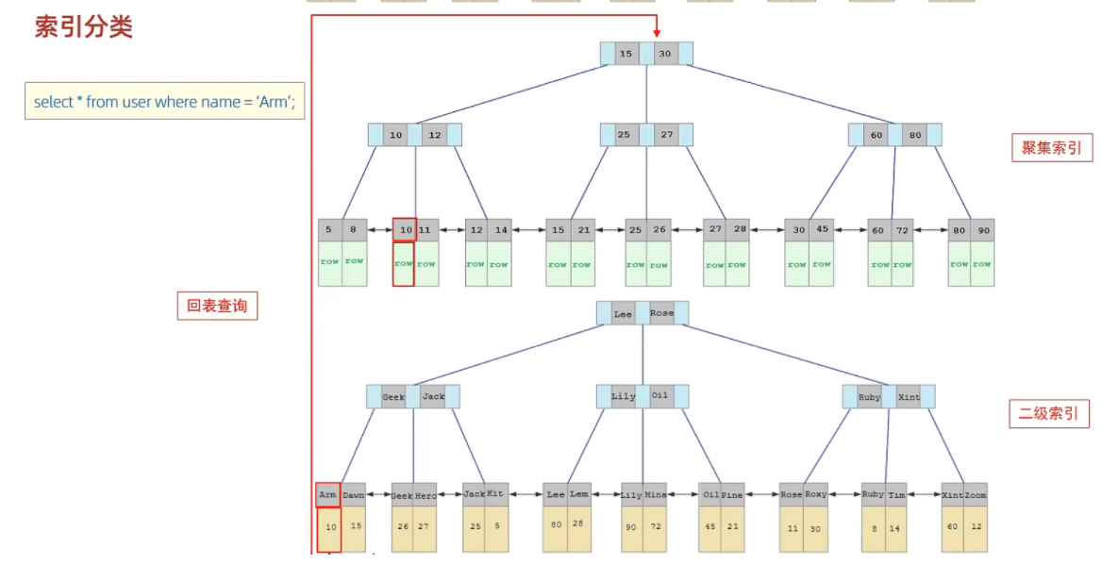

思考题：

1、以下 SQL 语句，哪个执行效率高？为什么？

|  |
| --- |
| select * from user where id = 10;  select * from user where name = 'Arm';  -- 备注：id为主键，name字段创建的列有索引 |

答：第一条语句，因为第二条需要回表查询，相当于两个步骤。

2、InnoDB的主键索引形成的B+Tree能存储的数据量有多少？请估计一下。

已知：主键索引假设为BIGINT类型，占据8个字节；B+Tree的指针占据6个字节，该主键索引所在的二维表的一行数据大小约为1K，InnoDB的一页大概可以存储16K。假设B+Tree的每个决策节点可以存储n个key。

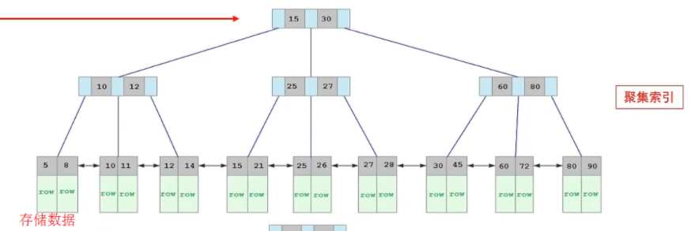

|  |
| --- |
| B+Tree的决策节点的大小：n * 8 + (n + 1) * 6  则每一页（16K）可以存放的key的个数：n * 8 + (n + 1) * 6=16 * 1024，算出n约为1170。  则每一页（16K）可以存放的指针的个数：1171  则每一页（16K）可以存放的行数据的个数：16  如果树的高度为2，那么他能存储的数据量大概为：1171 * 16 = 18736；  如果树的高度为3，那么他能存储的数据量大概为：1171 * 1171 * 16 = 21939856。  另外，如果有成千上万的数据，那么就要考虑分表，涉及运维篇知识。 |

### 3、MySQL的SQL性能优化

优化SQL语句，本质上是优化SQL查询语句。

优化SQL语句前，先判断当前数据库是以查询为主，还是以增删改为主。

#### （1）查看SQL执行频率

统计当前数据库的SQL语句频率方法：

|  |  |
| --- | --- |
| **需求** | **SQL语句** |
| 查看SQL语句分布频率 | **SHOW GLOBAL STATUS** like ‘Com_______’;（Com后有7个_） |

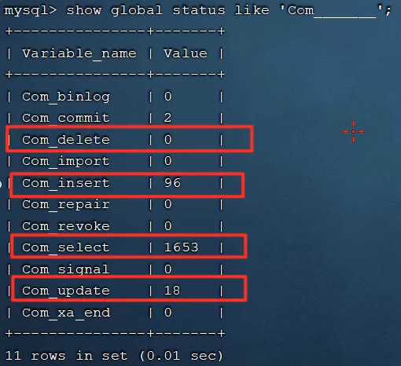

#### （2）查看慢查询日志记录的执行慢的语句

慢查询日志只能查看超过规定时间的SQL语句

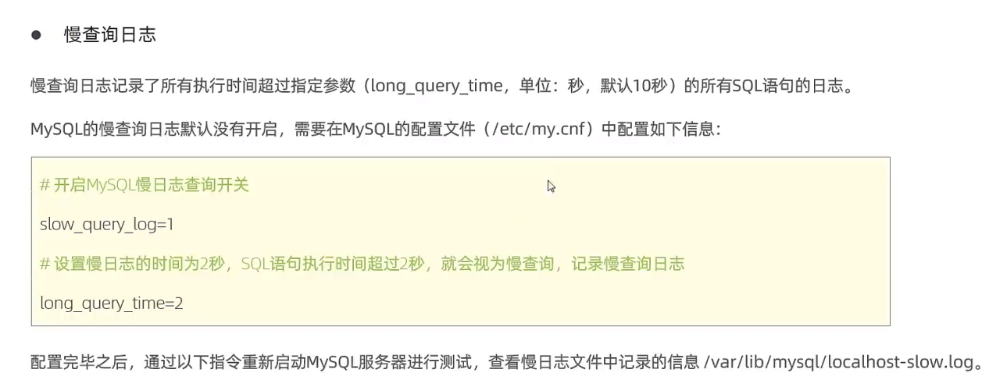

#### （3）查看profile

profile在MySQL中默认没有开启，如果开启，则可以记录之后的每条执行的SQL语句的耗时情况。

|  |  |
| --- | --- |
| **需求** | **SQL语句** |
| 查看当前MySQL 是否支持 profile 操作 | SELECT @@have_profiling; |
| 开启profile 操作 | SET profiling = 1; |
| 查看所有SQL语句的耗时 | show profiles; |
| 查看指定query_id的SQL语句各个阶段的耗时 | show profile for query query_id; |
| 查看指定query_id的SQL语句CPU的使用情况 | show profile cpu for query query_id; |

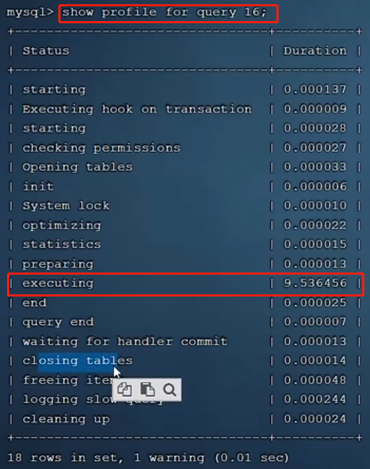

## 三、MySQL数据库的视图

视图是数据库中的一种虚拟表，其在数据库中并不真实存在，其行和列数据来自定义视图的查询中使用的表。通俗地说，视图只保存了查询的SQL逻辑，不保存查询结果。

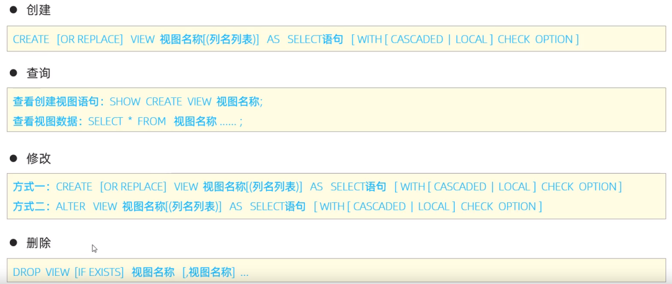

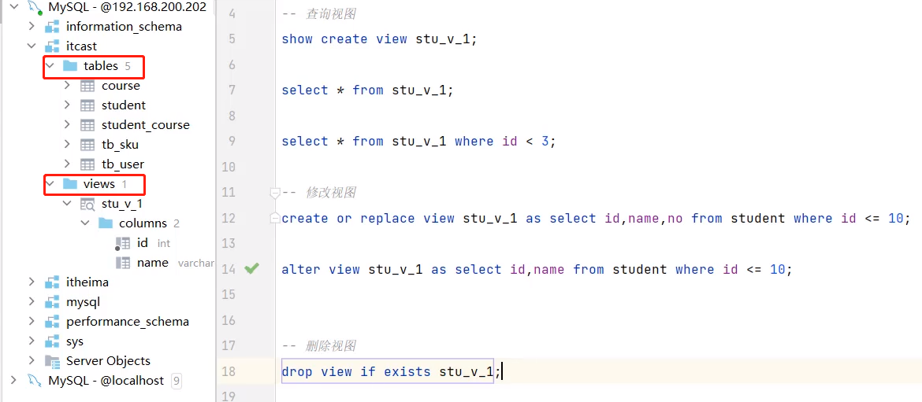

## MySQL数据库的存储过程

### 存储过程的SQL语法

存储过程是事先经过编译并存储在数据库中的一段SQL语句的集合，调用存储过程可以简化应用开发人员的很多工作，对于提高数据处理的效率是有好处的。

|  |  |
| --- | --- |
| **需求** | **SQL语句** |
| 创建一个存储过程 | CREATE PROCEDURE 存储过程名称([参数列表])  BEGIN  --SQL语句  END; |
| 调用一个存储过程 | CALL 存储过程名称([参数列表]); |
| 查看存储过程的创建语句 | SHOW CREATE PROGCEDURE 存储过程名称; |
| 查看数据库的所有存储过程 | SELECT * FROM INFORMATION_SCHEMA.ROUTINES WHERE ROUTINE_SCHEMA=’存储过程名称’; |
| 删除一个存储过程 | DROP PROGCEDURE [IF EXISTS]存储过程名称; |

在命令行中，直接输入创建存储过程的语句会报错，因为SQL语句中存在;,可以通过delimiter $$来修改结束符：

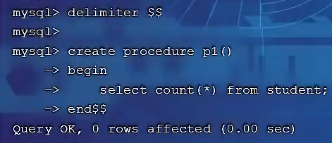

### 存储过程的变量

系统变量是MySQL服务器提供的，不是用户定义的，属于服务器层面，分为会话变量、全局变量。

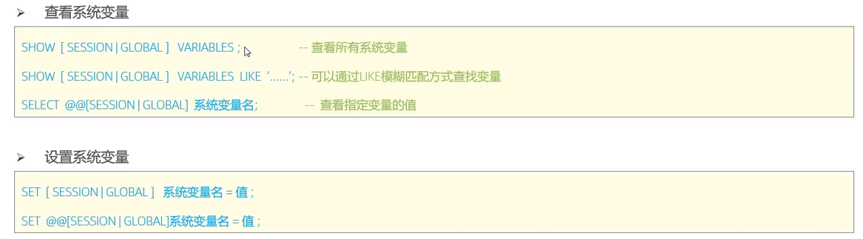

## MySQL数据库的触发器

触发器是与表有关的数据库对象，指在增删该之前或之后出发冰之心触发器中定义的SQL语句集合。触发器经常用来协助应用来确保数据的完整性、日志记录等。

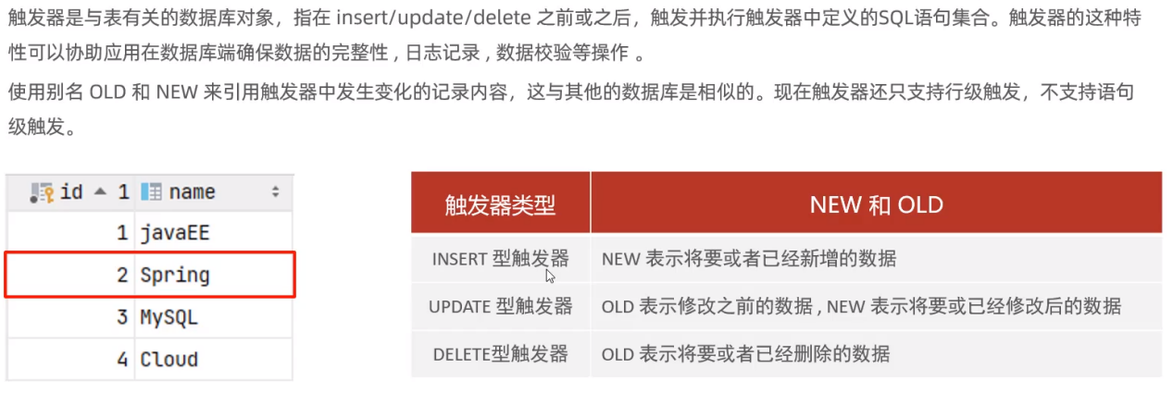

触发器（trigger）是与表相关的数据库对象，是用户定义在关系表上的一类由事件驱动的特殊的存储过程，在满足定义条件时触发，并执行触发器中定义的 语句集合。触发器的这种特性可以协助应用在数据库端确保 数据库的完整性。

使用场景：

可以通过数据库中的相关表实现 级联更改；

实时监控某张表中的某个字段的更改，并需要做出相应的处理。

## 六、MySQL数据库的锁

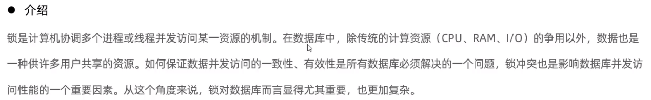

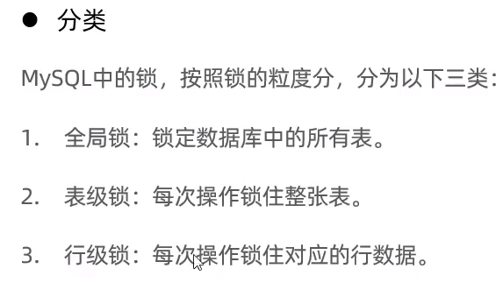

### 全局锁

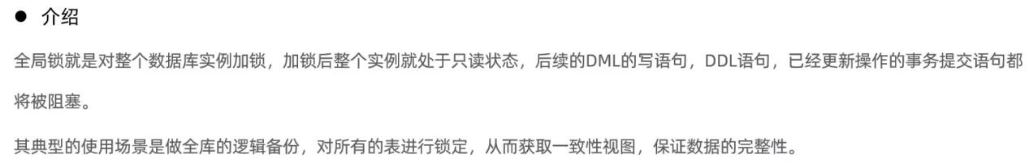

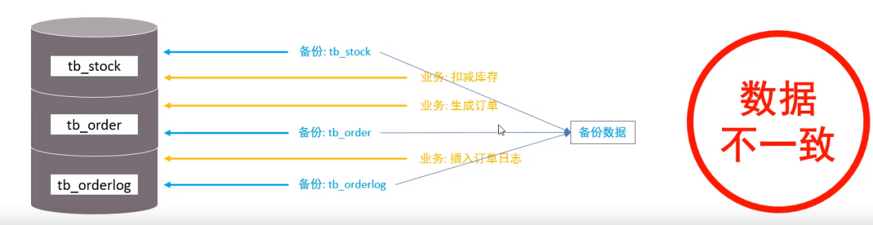

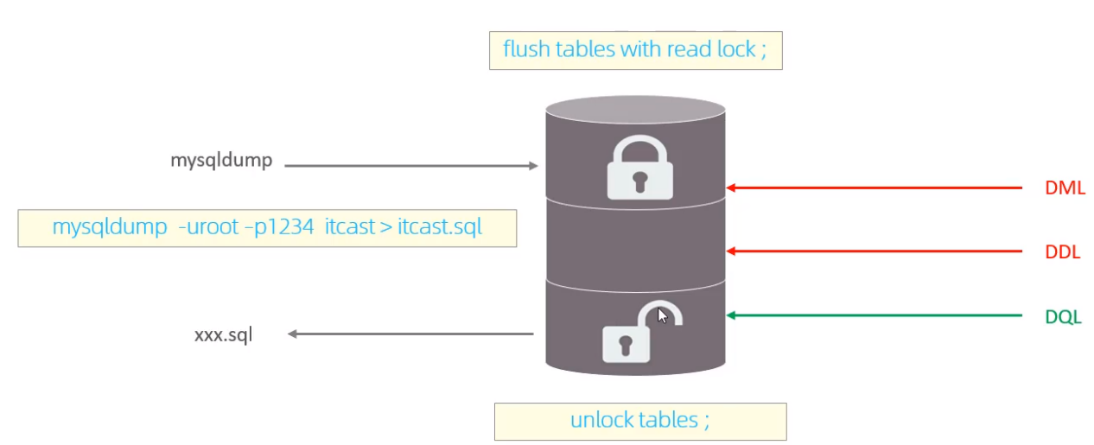

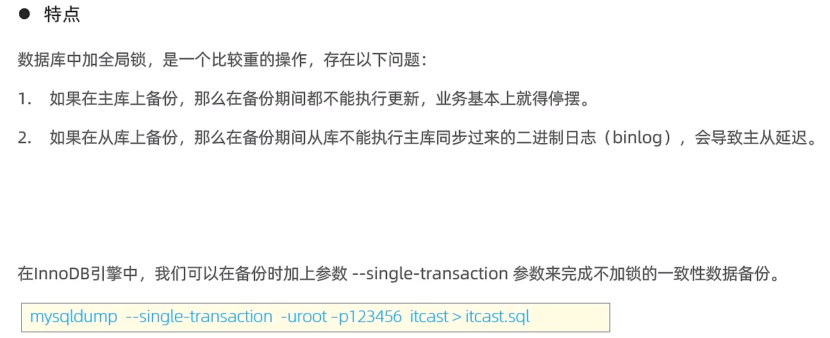

### 表级锁

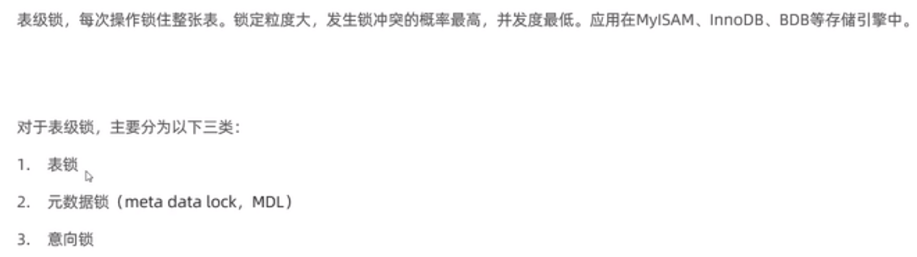

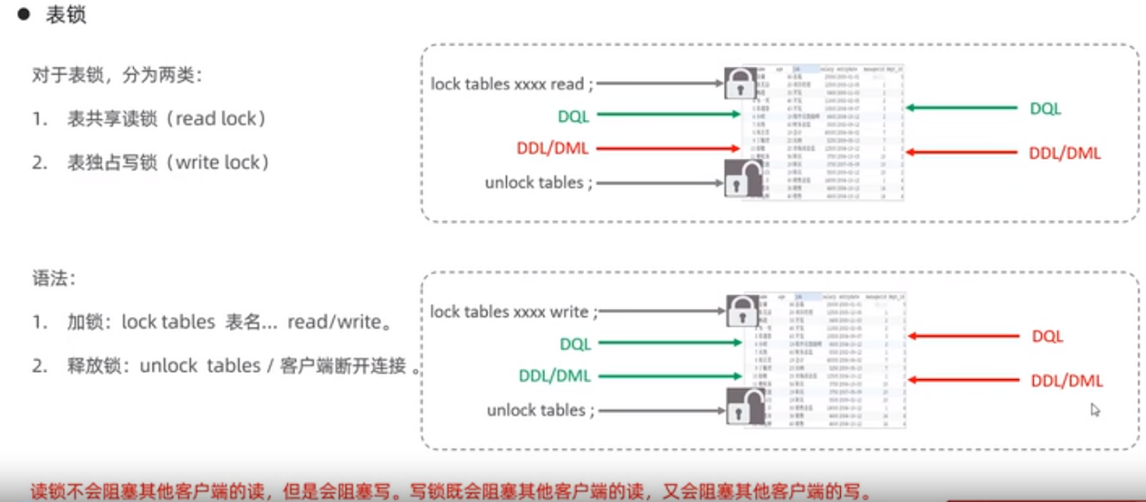

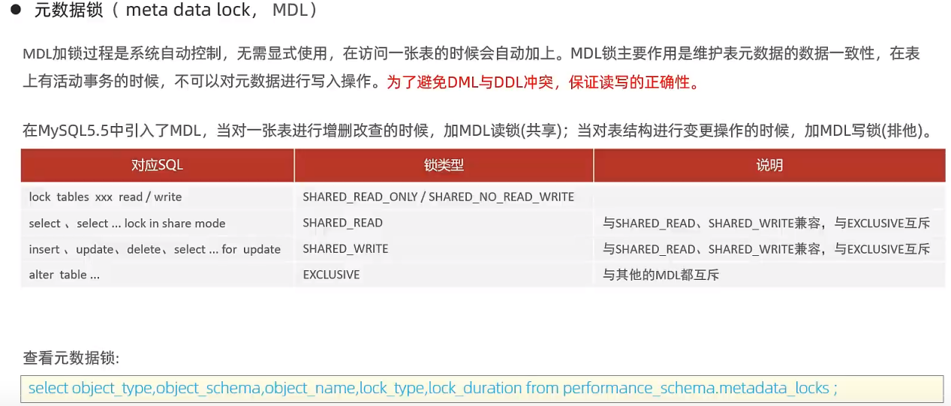

### 行级锁

# 第3章 索引篇

在面试环节中，谈及数据库问题时，不可避免地会涉及**数据库索引**知识，关于索引的概念、原理和意义等等问题，我们都该有所了解并掌握。本章主要介绍有关索引知识点的面试重点。

## 一、索引的优缺点

索引本质上是一种**数据结构**。数据库索引是DBMS中一个**排序的数据结构**，以协助快速查询、更新数据库表中数据。索引的实现通常使用B树（平衡树）以及变种B+树。

更通俗地说，索引就相当于目录，其存在是为了方便数据内容查找，本身也占用物理空间。

|  |  |
| --- | --- |
| **索引的优点** | **索引的缺点** |
| 可以加快数据的检索速度（主要原因）；  通过创建唯一性索引，可以保证数据库表中每一行数据的唯一性；  可以加速表和表之间的连接，特别是在实现 **数据的参考完整性**方面特别有意义；  通过使用索引，可以在查询的过程中，使用 **优化隐藏器**，提高系统性能。 | 时间上，创建和维护索引都要耗费时间，这种时间随着数据量的增加而增加，具体地，当对表中的数据进行增加、删除和修改的时候，索引也要动态的维护，这样就降低了数据的维护速度；  空间上，索引需要占物理空间，除了数据表占数据空间之外，每一个索引还要占一定的物理空间，如果要建立聚簇索引，那么需要的空间就会更大。 |

## 二、索引的数据结构

数据库索引根据结构分类，主要有****B树索引****、****Hash索引****和****位图索引****三种。

### B树索引

B树索引，又称平衡树索引，是MySQL数据库中使用最频繁的索引类型，MySQL、Oracle 和SQL Server数据库默认的都是B树索引（实际是用B+树实现的，因为在查看表索引时，MySQL一律打印BTREE，所以简称为B树索引）。

B树索引以树结构组织，它有一个或者多个分支结点，分支结点又指向单级的叶结点。其中，分支结点用于遍历树，叶结点则保存真正的值和位置信息。

B+树是在B树基础上的一种优化，使其更适合实现外存储索引结构。

一棵m阶B-Tree的特性如下：

|  |  |
| --- | --- |
| **数据库以B-Tree的数据结构存储数据** | **数据库以B+Tree的数据结构存储数据** |
|  |  |
| 每个结点最多m个子结点；  除了根结点和叶子结点外，每个结点最少有m/2（向上取整）个子结点；  所有的叶子结点都位于同一层；  每个结点都包含k个元素（关键字），这里m/2≤k<m，这里m/2向下取整；  每个节点中的元素（关键字）从小到大排列；  每个元素子左结点的值，都小于或等于该元素，右结点的值都大于或等于该元素。 | 所有的非叶子结点只存储 关键字信息；  所有具体数据都存在叶子结点中；  所有的叶子结点中包含了全部元素的信息；  所有叶子节点之间都有一个链指针。 |

### Hash索引

哈希索引采用一定的哈希算法（常见哈希算法有 直接定址法、平方取中法、折叠法、除数取余法、随机数法），将数据库字段数据转换成定长的Hash值，与这条数据的行指针一并存入Hash表的对应位置，如果发生Hash碰撞（两个不同关键字的Hash值相同），则在对应Hash键下以链表形式存储。

**检索时不需要类似B+树那样从根节点到叶子节点逐级查找，只需一次哈希算法即可立刻定位到相应的位置，速度非常快，平均检索时间为O(1)**。

### 位图索引

B树索引擅长于处理包含许多不同值的列，但是在处理基数较小的列时会变得很难使用。如果用户查询的列的基数非常的小， 即只有几个固定值，如性别、婚姻状况、行政区等等，要么不使用索引，查询时一行行扫描所有记录，要么考虑建立位图索引。

位图索引为存储在某列中的每个值生成一个位图。例如针对表中婚姻状况这一列，生成的位图索引大致如下所示：

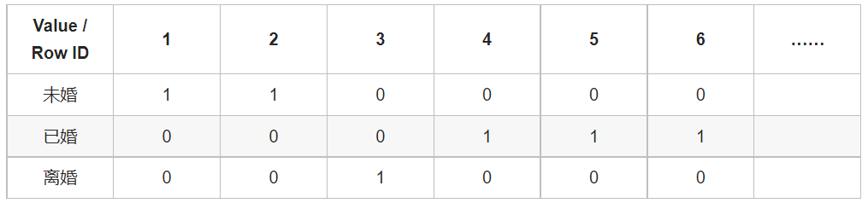

位图索引适合静态数据，而不适合索引频繁更新的列。

## 触发器

# KV存储系统项目

使用跳表的数据结构

# 附录 数据库常见面试题

**如何学习数据库？**

|  |
| --- |
| 数据库知识点非常繁多，但笔者认为所有的知识点可以分为**核心知识点**（数据库知识的基本知识）和**非核心知识点**（为了提高开发效率或者性能的额外机制，锦上添花）。其中核心知识点有：**SQL操作**、**MySQL架构**、**存储引擎架构**、**索引原理**、**事务原理**（锁、日志+MVCC）；非核心知识点有：**表连接**、**视图**、**储存过程**、**触发器**、**主从复制**、**读写分离**等。  接下来简单介绍下核心知识点之间的关系：  SQL语句从执行原理上可以整体分为**SQL查询语句**（查）和**SQL更新语句**（增删改），前者本质是读操作，后者本质是写操作。  MySQL的服务端程序总体可以分为**服务层**（连接器+查询缓存+分析器+优化器+执行器）和**引擎层**（存储引擎+文件系统），其中**引擎层**是核心，它直接决定了数据在磁盘中如何存储和读取。数据库中经常提到的**索引**、**事务**、**日志**、**锁**、**MVCC**其实都是由MySQL的**引擎层**实现的。大部分材料都默认讲解MySQL的默认存储**InnoDB引擎**。  **索引**是**存储引擎**中第一个重要的概念，它本质是数据结构，决定了在内存和磁盘中如何组合行记录，这决定了逻辑上如何读取这些数据。  **事务**是**存储引擎**为了解决**并发场景**提出的概念，由于数据库可能同时被多个用户操作，就会出现并发事务。**我们向MySQL提交的任何SQL语句都是包含在一个事务中的**，只不过是**显示提交**或者**隐式提交**的区别。事务有四大特性：**原子性**+**持久性**+**一致性**+**隔离性**。为了实现事务的这四大特性，InnoDB引擎在内部使用了**日志**、**锁**和**MVCC**。    从总体上看，数据库的操作是**SQL语言**，SQL语言内部执行主要依靠**存储引擎**，**存储引擎**主要实现了**索引**和**事务**，为了实现事务的**四大特性**，存储引擎使用了**日志**、**锁**、**MVCC**。 |

## 一、数据库基础篇

### 1、数据库的基础辨析

为什么要使用数据库？

|  |  |  |  |  |  |  |  |  |  |  |  |  |  |  |  |  |
| --- | --- | --- | --- | --- | --- | --- | --- | --- | --- | --- | --- | --- | --- | --- | --- | --- |
| **数据库技术**用来帮助技术人员管理**海量数据**，用来**有组织地存储数据**。对比下常见的数据保存方式：   |  |  |  |  | | --- | --- | --- | --- | | **保存方式** | **优点** | **缺点** | **应用场景** | | 保存在内存 | **存取速度快** | **数据无法永久保存**，程序运行结束，数据消失。 | 应用程序执行过程中读写的临时数据 | | 保存在文件 | **数据可永久保存** | 在**查询海量数据时效率低**；**操作速度比内存操作慢，需要频繁的IO操作**，所以存储速度慢 | 适用于存储少量、不需要频繁更新、安全要求较低的数据 | | 数据保存在数据库 | 数据可**永久保存**；  数据**安全性高**；  可**高效管理海量数据**； | 数据库移植不方便；  不支持集群；  不擅长业务逻辑的处理 | 适用于存储**海量**、可能**需要频繁更新**、**安全要求较高的数据**，一般用于后端存储用户数据 | |

请简单介绍下数据库、数据库管理系统、SQL、MySQL、Navicat的区别？

|  |
| --- |
| **数据库**（Database）是保存**有组织的数据**的**容器**（通常是一个文件或一组文件）。  **数据库管理系统**（DataBase- Management System，DBMS）是操作和管理**数据库**的大型软件。我们常说XX数据库，其实本质上是指XX数据库管理系统，使用的是一个软件。目前，较为流行的DBMS有MySQL、SQL Server、Oracle 等。  **SQL**（Structured Query Language）是操作**关系型数据库**的结构化查询语言，请注意，SQL不是某个数据库供应商独有的语言，几乎所有主流的数据库软件都使用相同的SQL。  **MySQL**是一种**关系数据库管理系统**（RDBMS），本质是一个软件，会为用户提供一个界面，只需单击一些按钮即可用于执行各种数据库操作。该软件底层使用SQL执行所有数据库操作。该软件是**开源免费**的。  **Navicat**、**DataGrip**、Sqlyog、是数据库的图形化软件，方便操作数据库。 |

非关系型数据库和关系型数据库区别，优势比较?

|  |  |  |  |  |  |  |  |  |  |  |  |  |  |  |  |
| --- | --- | --- | --- | --- | --- | --- | --- | --- | --- | --- | --- | --- | --- | --- | --- |
| 数据库有两种类型，分别是**关系型数据库**和**非关系型数据库**。   |  |  |  |  |  | | --- | --- | --- | --- | --- | | **类型** | **定义** | **优点** | **缺点** | **常见** | | 关系型数据库 | 建立在**关系模型基础**上，由多张能互相连接的**二维表**组成的数据库 | 使用表结构，格式一致，易于维护；  **支持SQL 语句**，可以满足各种复杂查询需求  **安全性高**，支持事务等安全机制 | 1. 读写性能比较差； 2. 建立在关系模型上，不可避免空间浪费； 3. 固定的表结构，灵活度较低 | MySQL，Microsoft SQL Server，Oracle，PostgreSQL 等 | | 非关系型数据库又被称为 NoSQL（Not Only SQL ) | 以**对象**的形式存储数据的数据库 | 1）应用场景更广泛，存储数据的格式可以是key-value、文档、图片等形式，；   1. 可轻松进行海量数据的维护和处理； 2. **具有可扩展**、**高并发**、**高稳定性**、**成本低**的优势；   4）可以实现数据的分布式处理 | 1. 不支持SQL语句； 2. 安全性低，无法保证数据的完整性； | Neo4j，Redis，MongoDB 等 |   对于这两类数据库，对方的优势就是自己的弱势，反之亦然。 |

### 2、数据库的基础术语

关系数据库中的常见术语：表、列、行、字段、记录

|  |
| --- |
| **表**（table）是数据库中**存储某类数据**的**结构化文件**，数据库中的每个表的**表名都是唯一的**。表是二维的，所以有时也叫做**二维表**。  表由**列**（colomn）组织，每个**列**都有对应的**数据类型**（datatype），列也叫做**字段**。  表的数据是按**行**（row）插入的，**行**就是数据库中的一条**记录**（record）。 |

数据库中的约束是什么？

|  |  |  |  |  |  |  |  |  |  |  |  |  |  |  |  |  |  |  |  |  |  |
| --- | --- | --- | --- | --- | --- | --- | --- | --- | --- | --- | --- | --- | --- | --- | --- | --- | --- | --- | --- | --- | --- |
| 数据库的**约束**就是对**插入数据**进行**限定**，以保证数据的**有效性**和**完整性**。**约束**作用于表的**字段**，约束可以在**创建**/**修改**表时添加。数据库中主要有6大约束：   |  |  |  | | --- | --- | --- | | 约束类型 | 含义 | 关键字 | | **主键约束** | 保证该字段唯一且不重复，只能有一个 | PRIMARY KEY | | **唯一约束** | 保证该字段的数据不能重复，可以有多个 | UNIQUE | | 非空约束 | 限制该字段的数据不能为null，可以有多个 | NOT NULL | | 默认约束 | 插入数据时，如果未指定该字段的值，则采用默认值 | DEFAULT | | 检查约束 | 保证字段值满足某一个条件 | CHECK | | **外键约束** | 和其他表建立连接，保证数据一致性和完整性，可以有多个 | FOREIGN KEY | |

外键约束有什么特点？

|  |  |  |  |  |  |  |  |  |  |  |  |  |
| --- | --- | --- | --- | --- | --- | --- | --- | --- | --- | --- | --- | --- |
| **外键约束**是用来在**两张表**之间**建立连接**。假设一个订单表和一张客户表，订单包含客户，显然订单表里需要有一个字段为“客户ID”，设为外键约束。此时客户表就是**父表**（主表），订单表就是**子表**（从表），默认情况下，**父表不能删除子表中已引用的数据**，**子表不能添加父表中不存在的引用**。当然这种默认设置也可以更改，常见如下（熟读不记）：   | **行为** | **说明** | | --- | --- | | NO ACTION | 当在父表中**删除/更新**对应记录时，首先检查该记录是否有对应外键，**如果有则不允许**删除/更新（与RESTRICT一致） | | RESTRICT | 当在父表中**删除/更新**对应记录时，首先检查该记录是否有对应外键，**如果有则不允许**删除/更新（与NO ACTION一致） | | CASCADE | 当在父表中**删除/更新**对应记录时，首先检查该记录是否有对应外键，**如果有则也删除/更新**外键在子表中的记录 | | SET NULL | 当在父表中**删除/更新**对应记录时，首先检查该记录是否有对应外键，**如果有则设置子表中该外键值为null**（要求该外键允许为null） | | SET DEFAULT | 父表有变更时，子表将外键设为一个默认值（Innodb不支持） | |

请比较下主键、联合主键、外键、索引、超键、候选键的区别

|  |  |  |  |  |  |  |  |  |  |  |  |  |
| --- | --- | --- | --- | --- | --- | --- | --- | --- | --- | --- | --- | --- |
| |  |  |  | | --- | --- | --- | |  | 定义 | 作用 | | 主键 | 唯一记录一条数据的**字段**，**必须唯一且非空**。如果字段有多个则是**联合主键**（也叫**复合主键**）。 | 用来**唯一标识一条数据**，保证数据的**完整性**和**有效性** | | 外键 | 存储另一张表的主键的**字段**，**允许重复**，**可以为空** | 用于**建立和其他表的联系**，保证数据的**完整性**和**有效性** | | 索引 | 存储引擎使用的**数据结构**，索引有很多类型，**一般不允许重复**，但可以为空。 | 用于**提升检索数据的效率** | |

你知道数据库中的多表关系有三类吗？可以分别列举一个例子吗？

|  |  |  |  |  |  |  |  |  |  |  |  |  |  |  |  |  |
| --- | --- | --- | --- | --- | --- | --- | --- | --- | --- | --- | --- | --- | --- | --- | --- | --- |
| |  |  |  |  | | --- | --- | --- | --- | |  | **案例** | **关系** | **实现** | | 一对一 | 用户与用户详情 | 一对一关系，多用于单表拆分，将一张表的基础字段放在一张表中，其他详情字段放在另一张表中，以提升操作效率 | 在任意一方加入一个具有**唯一约束**的**外键**，关联另外一方的**主键** | | 一对多 | 部门与员工 | 一个部门对应多个员工，一个员工对应一个部门 | 在多的表中插入一个**外键**，指向一的一方的**主键** | | 多对多 | 学生与课程 | 一个学生可以选多门课程，一门课程也可以供多个学生选修 | 建立第三张**中间表**，中间表至少包含两个**外键**，分别关联两方**主键** | |

数据库的三大范式是什么？

|  |
| --- |
| 数据库范式是设计数据库时需要遵循的规范。各种范式是条件递增的联系，越高的范式数据库冗余越小。常用的数据库**三大范式**为：  第一范式（1NF）：**每个列都不可以再拆分**，强调的是列的原子性。第一范式要求数据库中的表都是二维表。例如字段“地址”，如果业务中经常访问“地址”中的“城市”部分，则需要将“地址”拆分出省份、城市和详细地址等多个部分进行存储。  第二范式（2NF）：在第一范式的基础上，一个表中只能存储一种数据，不可以把多种数据存储在同一张数据库表中。**一个表必须有一个主键，非主键列完全依赖于主键**，而不能是依赖于主键的一部分（复合主键）。例如设计一个订单信息表，订单和商品之间可能是多对多的关系，所以可能需要将订单编号和商品编号作为数据库表的联合主键，其他列必须和依赖于联合主键整体，而不能只依赖于其中的订单编号部分。  第三范式（3NF）：在第二范式的基础上，**非主键列直接依赖于主键，不能间接依赖于其他非主键**。比如设计订单数据表时，客户编号应该作为一个外键和订单表建立相应关系，而不能在订单表中添加客户的其他信息（姓名、公司）等字段。  在设计数据库结构的时候，要尽量遵守三范式，如果不遵守，必须有足够的理由。比如性能。事实上我们经常会为了性能而妥协数据库的设计。 |

### 3、MySQL的数据类型

MySQL数据库中的数据类型有哪些？

|  |  |  |  |  |  |  |  |  |  |  |  |  |  |  |  |  |  |  |  |  |  |  |  |  |  |  |  |  |  |  |  |  |  |  |  |  |  |  |  |  |  |  |  |  |  |  |  |  |  |  |  |  |  |  |  |  |  |
| --- | --- | --- | --- | --- | --- | --- | --- | --- | --- | --- | --- | --- | --- | --- | --- | --- | --- | --- | --- | --- | --- | --- | --- | --- | --- | --- | --- | --- | --- | --- | --- | --- | --- | --- | --- | --- | --- | --- | --- | --- | --- | --- | --- | --- | --- | --- | --- | --- | --- | --- | --- | --- | --- | --- | --- | --- | --- |
| MySQL支持的数据类型有**整型**、**浮点型**、**字符串**和**时间日期**四大类：  整型类型：   |  |  |  | | --- | --- | --- | | **类型名称** | **取值范围** | **大小** | | **TINY**INT | -2^8/2〜2^8/2-1 | 1个字节 | | **SMALL**INT | -2^16/2〜2^16/2-1 | 2个字节 | | **MEDIU**MINT | -2^24/2〜2^32/2-1 | 3个字节 | | INT (INTEGHR) | -2^32/2〜2^32/2-1 | 4个字节 | | **BIG**INT | -2^64/2〜2^64/2-1 | 8个字节 |   无符号在数据类型后加 unsigned 关键字。  浮点型：   |  |  |  | | --- | --- | --- | | **类型名称** | **说明** | **大小** | | FLOAT | 单精度浮点数 | 4 个字节 | | DOUBLE | 双精度浮点数 | 8 个字节 | | DECIMAL (M, D)，DEC | 压缩的“严格”定点数 | M+2 个字节 |   字符串：   |  |  |  | | --- | --- | --- | | **类型名称** | **说明** | **大小** | | CHAR(M) | 固定长度非二进制字符串 | M 字节，1<=M<=255 | | VARCHAR(M) | 变长非二进制字符串 | L+1字节，在此，L< = M和 1<=M<=255 |   日期和时间：   |  |  |  | | --- | --- | --- | | **类型名称** | **日期格式** | **大小** | | YEAR | YYYY | 1 个字节 | | TIME | HH:MM:SS | 3 个字节 | | DATE | YYYY-MM-DD | 3 个字节 | | DATETIME | YYYY-MM-DD HH:MM:SS | 8 个字节 | | TIMESTAMP | YYYY-MM-DD HH:MM:SS | 4 个字节 | |

varchar和char的使用场景是什么？

|  |
| --- |
| （1）**存储长度不一样**。  **char（10）适合存储长度固定的字符串数据**，例如**性别**等。如果存入字符‘csdn’，则不足部分使用6个空格补足，取数据时，char类型的要用专门函数trim()去掉多余的空格  **varchar(10)适合存储长度不固定的数据**，例如**用户名**等。如果存入字符‘csdn’，varchar就立马把长度变为4，取数据时，varchar不需要专门函数处理  （2）**读写速度不一样**。  **char**因为其长度固定，所以**存取速度还是要比varchar要快得多**，方便程序的存储与查找。 但是**可能会造成空间浪费**。  （3）对待中英文字符不一样。  char对每个英文字符（ASCII）占用**1**个字节，对每个汉字占用**2**个字节。 varchar对每个英文字符（ASCII）占用**2**个字节，对每个汉字也占用**2**个字节。 |

### 4、SQL的基础语法

SQL语言的基本语法规则

|  |
| --- |
| SQL语句可以**单行或多行**书写，默认以**分号**结尾；**不区分大小写**；添加**空格**和**换行符**不影响。  可以使用**注释符**#、--、/**/，查询时支持**模糊匹配**和**范围匹配**，支持**函数**，**字符串**使用**单引号** |

SQL语言的四大分类是什么，分别起什么作用？

|  |  |  |  |  |  |  |  |  |  |  |  |  |  |  |  |
| --- | --- | --- | --- | --- | --- | --- | --- | --- | --- | --- | --- | --- | --- | --- | --- |
| SQL语言共分为四大类：   |  |  |  | | --- | --- | --- | | **全称** | **简写** | **说明** | | 数据**定义**语言 | Data Definition Language,**DDL** | 定义数据库对象（**数据库**、**表**、**字段**） | | 数据**控制**语言 | Data Control Language,**DCL** | 用来**管理用户**、**分配权限**、**设置属性** | | 数据**操作**语言 | Data Manipulation Language,**DML** | 用来对表中的数据进行**增删改** | | 数据**查询**语言 | Data Query Language,**DQL** | 用来**查询**中表的记录 |  1. 数据定义语言DDL。隐性提交的，不能rollback，常见语句如下：   **show** databases/tables 展示所有数据库、所有表 **create** database/table/view/index/syn/cluster 创建表/视图/索引/同义词/簇  **drop** database/table/view/index/syn/cluster 删除表/视图/索引/同义词/簇  **alter** table 表名 rename to 修改表的名称  2. 数据控制语言DCL。常见语句如下：  如：**grant**：授权权限。**rollback** [work] to [savepoint]：回退到某一点。  **commit** [work]：提交事务。可以显式提交、隐式提交及自动提交。 3. 数据操纵语言DML。主要有三种形式：  插入：**insert into**表名 (字段名1, 字段名2, ...) **values** (值1, 值2, ...);  更新：**update** 表名 **set**字段名1 = 值1, 字段名2 = 值2, ... [ **where**条件 ];  删除：**delete** **from**表名 [ **where**条件 ];  4. 数据查询语言DQL。DQL的语句由许多子句块组成：  **select** 字段列表 **from** 表名字段 **where** 条件列表  **group by** 分组字段列表 **having** 分组后的条件列表 **order by** 排序字段列表 **limit** 分页参数 |

SQL语句中drop、truncate、delete三种删除操作的区别是什么？

|  |
| --- |
| drop table一般用来删掉数据库或者表，**直接删除**数据库/表的**结构和数据**，**立即生效**，**不可撤销**。  truncate table一般用来**删除表中数据**，**表结构不删除**，再插入时自增长id又从1开始，该操作并不记入日志并且**不可回滚**，**立即生效**。  delete**一般加where字句删除表中某行数据**。该删除操作会作为事务记录在日志中，**可以回滚**，**也可能触发相应的触发器而不立即生效**。  总结：从删除力度上看，drop > truncate > delete，drop与truncate要谨慎使用。 |

你知道SQL中的模糊匹配吗？讲述下like %和-的区别

|  |
| --- |
| SQL支持在查询时使用模糊匹配，如下  select * from employee where name like '__'; -- 查询employee 表中姓名为两个字的记录  select * from employee where idcard like '%X'; --查询employee 表中身份证最后为X的记录  上述SQL语句中，like操作符指示mysql后面的搜索模式是利用通配符来模糊匹配，2个通配符如下:  百分号通配符%:表示**任何非空（null）字符**出现任意次数(可以是0次).  下划线通配符_:表示只能匹配**单个非空（null）字符**,不能多也不能少,就是一个字符.  注意事项:  MySQL的模糊匹配**可能区分英文字符大小写**的,这个取决于用户对MySQL的配置方式.  MySQL的模糊匹配**很有用，但查询时间较长**，能用其他技巧取代一定要使用其他技巧。 |

你知道SQL函数中count(*)、count(1)、count(column)的区别吗？

|  |
| --- |
| SQL支持在SQL语句中使用**一些函数**，常用在查询语句中，例如：  select count(*) from tablename  count(*)等价于count(非主键)，扫描整个表，对行的数目进行计算，包含NULL值；  count(1)等价于count(主键)，只扫描主键，对行的数目进行计算，包含NULL值。  count(column)对特定的列的值具有的行数进行计算，不包含NULL值。 |

你知道**多表查询**/**表连接**吗？请问什么是**交叉连接**、**笛卡尔积**、**内连接**、**外连接**、**自连接**？

|  |  |  |  |  |
| --- | --- | --- | --- | --- |
| **单表查询**是用**SQL语句**从**一张表**中进行查询（较为简单）；**多表查询（也叫表连接）**就是用**SQL语句**从**多张表**中进行查询。**笛卡尔积**就是出现在**多表查询**中，如下：  假设有两张表：员工表employee和部门表dept，employee表中字段dept和 dept的id主键是**外键约束**。我们暂将含有**外键**的子表employee称为**左表**/**驱动表**，父表dept称为**右表**/**被驱动表**。  **交叉连接**：生成笛卡尔积（不使用任何匹配或者选取条件）   |  | | --- | | -- 省略写法：  **select** * from employee, dept;  -- 正式写法：  **select** * from employee,**cross join** dept; |   注意：笛卡尔积：两个集合A集合和B集合的所有组合情况（假如表A有5条记录，表B有6条记录，则笛卡尔积后就有30条记录）  所以上述交叉连接会返回许多无效的记录，所以需要消除无效的笛卡尔积，要加where条件限制记录：  select * from employee, dept **where employee.dept = dept.id;**  **内连接**：查询的是左右两张表交集的部分，即左表和右表中相交的记录   |  | | --- | | -- 查询员工姓名，及关联的部门的名称 -- 隐式内连接写法： **select** e.name, d.name **from** employee as e, dept as d **where** e.dept = d.id; -- 显式内连接写法 **select** e.name, d.name **from** employee as e **inner** **join** dept as d **on** e.dept = d.id; |   **外连接**分为**左外连接**和**右外连接**  左外连接：查询左表所有数据，以及两张表交集部分数据  右外连接：查询右表所有数据，以及两张表交集部分数据   |  | | --- | | -- 查询员工所有信息及关联的部门的名称 -- 左外连接写法：含e.dept为空的情况 **select** e.name, d.name **from** employee as e **left outer join** dept as d **on** e.dept = d.id;  -- 右外连接写法：含dept为空的情况  **select** d.name, e.* **from** employee as e **right outer join** dept as d **on** e.dept = d.id; |   **自连接**：当前表与自身表的连接查询，自连接必须使用表别名。  假设employee中存在字段manager记录每个员工的领导，存放每个员工id，这时employee就自身与自身发生了连接：   |  | | --- | | -- 查询员工及其所属领导的名字  **select** a.name, b.name **from** employee a, employee b **where** a.manager = b.id;  -- 没有领导的也查询出来  **select** a.name, b.name **from** employee a **left join** employee b **on** a.manager = b.id; |   请注意：长连接、短连接在数据库中和多表查询没关系，长连接指的是MySQL客户端长时间连接MySQL服务端。 |

你知道select语句中不同子句的执行顺序吗？

|  |
| --- |
| SQL查询语句在编写时按照如下顺序编写：  **select** 字段列表 **from** 表名字段 **where** 条件列表  **group by** 分组字段列表 **having** 分组后的条件列表 **order by** 排序字段列表 **limit** 分页参数  但是SQL查询语句在MySQL执行时按照如下顺序执行：  **from** -> **where** -> **group by** -> **having** -> **select** -> **order by** -> **limit** |

请问什么是联合查询、子查询、嵌套查询？

|  |  |  |
| --- | --- | --- |
| 把多次查询的结果合并，形成一个新的查询集就是**联合查询**：   |  | | --- | | SELECT 字段列表 FROM 表A ...  UNION [ALL]  SELECT 字段列表 FROM 表B ... |   **联合查询**使用的注意事项：  （1）对于联合查询的多张表的列数必须保持一致，字段类型也需要保持一致  （2）UNION ALL 会有重复结果，UNION 不会  （3）联合查询比使用or效率高，不会使索引失效  SQL语句中嵌套SELECT语句，称谓**嵌套查询**，又称**子查询**：   |  | | --- | | SELECT * FROM t1 WHERE column1 = ( SELECT column1 FROM t2); |   根据子查询结果可以分为：  标量子查询（子查询结果为单个值）  列子查询（子查询结果为一列）  行子查询（子查询结果为一行）  表子查询（子查询结果为多行多列） |

### 5、MySQL的架构

你能简述下MySQL的架构/体系结构吗？

|  |  |  |  |  |  |  |  |  |  |  |  |  |  |  |  |  |  |  |
| --- | --- | --- | --- | --- | --- | --- | --- | --- | --- | --- | --- | --- | --- | --- | --- | --- | --- | --- |
| MySQL采用了典型的C/S架构，即包括MySQL Client和MySQL Server两部分，这样子的好处是可以通过开发不同的客户端组件来让不同的开发环境支持MySQL服务。    MySQL Server可以大致分为如下二层或者四层（不同文献分法不同，建议二层分法）：   |  |  |  |  | | --- | --- | --- | --- | | **分为两层** | **分为四层** | **主要任务** | **相关问题** | | 服务层 | 连接层 | 连接管理、授权认证 | MySQL连接 | | 服务层 | SQL分析、调用引擎 | SQL的优化、数据库执行效率 | | 引擎层 | 引擎层 | 表为单位，提供读写 | 选择合适的存储引擎、索引问题、表结构 | | 存储层 | 文件系统，存储数据 | — | |

数据库中的存储引擎有什么作用？

|  |
| --- |
| 存储引擎主要任务是**基于二维表来存储数据**、**通过索引来更新或查询数据**。存储引擎是**基于表**而不是基于库的，所以**存储引擎**也可以被称为**表引擎**。  **MySQL**的存储引擎是**弹性的可扩展式**，即可以根据不同的应用场景来选择不同的存储引擎。MySQL在5.5之后的版本的默认存储引擎是**InnoDB**，之前是**MyISAM**。 |

InnoDB、MyISAM、Memory三种存储引擎的区别是什么？

|  |  |  |  |  |  |  |  |  |  |  |  |  |  |  |  |  |  |  |  |  |  |  |  |  |  |  |  |  |  |  |  |  |  |  |  |  |  |  |  |  |  |  |  |  |  |  |  |  |  |  |  |  |  |  |  |  |  |  |  |  |  |  |  |  |  |  |  |  |
| --- | --- | --- | --- | --- | --- | --- | --- | --- | --- | --- | --- | --- | --- | --- | --- | --- | --- | --- | --- | --- | --- | --- | --- | --- | --- | --- | --- | --- | --- | --- | --- | --- | --- | --- | --- | --- | --- | --- | --- | --- | --- | --- | --- | --- | --- | --- | --- | --- | --- | --- | --- | --- | --- | --- | --- | --- | --- | --- | --- | --- | --- | --- | --- | --- | --- | --- | --- | --- |
| |  |  |  |  |  |  |  |  |  |  |  |  | | --- | --- | --- | --- | --- | --- | --- | --- | --- | --- | --- | --- | |  | 应用场景 | 外键 | 事务 | 锁 | B+tree索引 | Hash索引 | FullText索引 | 存储文件 | 存储空间 | 内存使用 | 访问速度 | | InnoDB | MySQL的**默认存储引擎**，绝大部分场景都能用，适合**并发性**和**安全性**高的场景（**应用最广泛**） | **支持** | **支持** | **行锁** | 支持 | 不支持 | 支持（5.6版本之后） | .ibd存储表结构、数据和索引 | 高 | 高 | 慢 | | MyISAM | MySQL过去默认的存储引擎，适合**并发性**和**安全性**低但是**读写操作频繁**的场景 | 不支持 | 不支持 | **表锁** | 支持 | 不支持 | 支持 | .sdi存储表结构;  .MYD存储数据;  .MYI存储索引 | 低 | 低 | 快 | | Memory | 用作**临时表**和**缓存** | 不支持 | 不支持 | **表锁** | 支持 | **支持** | **不支持** | .sdi存储表结构;  **内存存储数据** | — | 中等 | 快 |   进一步总结：   |  |  |  |  |  | | --- | --- | --- | --- | --- | | **类型** | **定义** | **特点** | **缺点** | **应用场景** | | InnoDB | MySQL的默认存储引擎 | 支持**事务**和**外键**，支持行级锁；支持**B+tree索引**和**FullText索引**；**不支持Hash索引**； | 存储空间和内存使用较大；  访问速度较慢 | 并发性和安全性要求高 | | MyISAM | MySQL过去默认的存储引擎 | 不支持事务和外键；支持表级锁；支持B+tree索引和FullText索引；不支持Hash索引 | 安全性低，无法保证数据的完整性；查询速度快 | 对读写操作比较频繁，对并发性和安全性要求低 | | Memory | 数据存储在内存中，表结构信息存储在磁盘中的存储引擎 | 不支持事务和外键；支持表级锁；支持B+tree索引和Hash索引；不支持FullText索引； | 对表的大小有限制；  不支持事务，不保证数据的安全性； | 临时表和缓存 | |

### 6、MySQL的索引

什么是索引？使用索引的优缺点是什么？

|  |  |  |  |  |
| --- | --- | --- | --- | --- |
| **索引**是**存储引擎**中用以**高效获取数据**的**有序**的**数据结构**。将二维表中的某个列设为索引列，那么根据该列查找数据时的效率教会比遍历扫描快很多。假如在**中大型表**中查询数据时表中没有索引，则需要全表扫描，查询效率非常低，如果具有索引则可以不需要全表扫描。  使用索引的优缺点如下：   |  |  | | --- | --- | | **索引的优点** | **索引的缺点** | | 提高数据**检索效率**，降低数据库的IO成本（主要原因）；  **通过索引列对数据进行排序**，降低数据排序的成本，降低CPU的消耗  通过**创建唯一性索引**，可以保证数据库表中每一行数据的唯一性； | 降低了**数据**进行**增加**、**删除**和**修改**的效率；  增加了数据存储的**空间成本**。 | |

数据库中如何建立索引？哪些字段适合使用索引？

|  |  |  |  |  |  |  |  |  |  |  |  |  |  |  |  |  |  |  |  |  |  |  |  |  |
| --- | --- | --- | --- | --- | --- | --- | --- | --- | --- | --- | --- | --- | --- | --- | --- | --- | --- | --- | --- | --- | --- | --- | --- | --- |
| MySQL中的主键索引和唯一索引在添加约束时一般都默认自动创建，此外也可以用SQL语句为一些列手动创建索引。   |  |  |  |  | | --- | --- | --- | --- | | 分类 | 含义 | 特点 | 关键字 | | 主键索引 | 添加主键约束的列默认**自动创建**主键索引，也可**手动创建**。 | 只能有一个 | PRIMARY | | 唯一索引 | 添加唯一约束的列默认**自动创建**唯一索引，也可**手动创建**。 | 可以有多个 | UNIQUE | | 常规索引 | 可以快速定位特定数据，一般是**手动创建**。 | 可以有多个 | — | | 全文索引 | 全文索引查找的是文本中的关键词，而不是比较索引中的值，一般是**手动创建**。 | 可以有多个 | FULLTEXT | | 组合索引 | 在多个字段上创建的字段， | 可以有多个 | — |   在手动创建索引时，一般选择如下列：   1. 需要**经常搜索、排序**的列 2. 添加了**外键约束**的列，可以加快**表连接**的速度 3. 经常作为**条件**来搜索的列   哪些列不适合建立索引呢，一般如下：  （1）**很少被查询过的列**。索引并不是越多越好，会降低插入、更新效率，提高存储成本  （2）经常**被修改的列** |

索引也存在失效的情况，请列举？/如何优化索引的使用？/如何避免索引失效？

|  |
| --- |
| 索引列使用了**SQL函数**或者**参加了运算**，索引失效。  索引列类型为**字符串**，**使用时不加引号**，索引失效。  索引列使用**模糊匹配**且以**“%”**开头，索引失效  where语句中 or有一边的条件字段没有索引时，索引失效  使用**复合索引**时，没有使用左侧的列查找，索引会失效  MySQL内部认为使用**索引**比**全表查询**更慢，则不适用索引。 |

MySQL中索引的数据结构类型有哪些?

|  |  |  |  |  |  |  |  |  |  |  |
| --- | --- | --- | --- | --- | --- | --- | --- | --- | --- | --- |
| |  |  | | --- | --- | | **索引结构** | **描述** | | B+Tree | **最常见**的索引类型，大部分存储引擎都**默认支持**B+树索引 | | Hash | 底层数据结构是用**哈希表**实现，只有**精确匹配**索引列的查询才有效，**不支持范围查询** | | R-Tree(空间索引) | 空间索引是MyISAM引擎的一个特殊索引类型，主要用于地理空间数据类型，通常使用较少 | | Full-Text(全文索引) | 是一种通过建立倒排索引，快速匹配文档的方式，类似于 Lucene, Solr, ES | |

### 7、MySQL的事务

什么是事务？SQL语句如何使用事务？你知道什么长事务吗？

|  |  |
| --- | --- |
| **事务**是**一组SQL操作**的集合，事务会把所有操作作为一个整体一起向系统提交或撤销操作请求，即**这些操作要么同时成功，要么同时失败**。**事务**用来保证数据的**完整性**和**一致性**。操作数据库时，我们经常会使用到事务。事务也是在**MySQL**的**引擎层**支持的。  在MySQL中输入SQL语句时，很多默认都是自动提交事务（autocommit）的，即你只输入了一条SQL语句，系统也会默认把它封装在一个事务中提交，这是事务的隐式提交。  如果想要进行事务的**显示提交**，可以进行如下操作：   |  | | --- | | -- 开启事务  **begin**; --也可以使用**start transaction**  -- 执行一组操作  select * from account where name = '张三';  update account set money = money - 1000 where name = '张三';  update account set money = money + 1000 where name = '李四';  -- 提交事务  **commit**; -- 回滚事务  **rollback**; |   事务的自动提交设置也可能会被set autocommit=0;来关闭，这样用户输入一条SQL语句时，事务被创建，该语句被执行，但是事务没有被自动提交，会被继续等待，直到用户主动执行commit或者rollback或者断开数据库连接，这样用户的所有SQL操作本质上都是在一个事务中，这样的事务也叫做**长事务**。**长事务应该尽可能被避免**。 |

你能介绍下事务四大特性（ACID）：原子性、一致性、隔离性、持久性?

|  |
| --- |
| **原子性**（Atomicity）:原子性是指事务包含的**所有操作要么全部成功，要么全部失败回滚**，因此事务的操作如果成功就必须要完全应用到数据库，如果操作失败则不能对数据库有任何影响。  **一致性**（Consistency）:**事务开始前和结束后，数据库的完整性约束没有被破坏**。比如A向B转账，不可能A扣了钱，B却没收到。  **隔离性**（Isolation）:隔离性是并行场景下，当多个用户并发访问数据库时，比如操作同一张表时，数据库为每一个用户开启的事务，不能被其他事务的操作所干扰，**多个并发事务之间要相互隔离**。同一时间，只允许一个事务请求同一数据，不同的事务之间彼此没有任何干扰。比如A正在从一张银行卡中取钱，在A取钱的过程结束前，B不能向这张卡转账。  **持久性**（Durability）:**持久性是指一个事务一旦被提交了，那么对数据库中的数据的改变就是永久性的**，即便是在数据库系统遇到故障的情况下也不会丢失提交事务的操作。  请注意，事务的原子性、一致性和持久性都是由事务本身决定的，即只要使用事务就具备这些特性，但是**事务**的**隔离性是需要手动设置隔离级别的**，即在并发场景中，根据需求来设置事务的隔离级别。 |

你知道并发事务中的脏读、不可重复读、幻读吗？

|  |  |  |  |  |  |  |  |  |
| --- | --- | --- | --- | --- | --- | --- | --- | --- |
| **脏读**、**不可重复读**和**幻读**都是一种并发事务问题，发生在多个事务同时执行时：   |  |  | | --- | --- | | 问题 | 描述 | | **脏读** | 一个事务读到另一个事务还没提交的数据（一个事务的操作数据被其他事务的操作污染） | | **不可重复读** | 一个事务先后读取同一条记录，但两次读取的数据不同（可能是脏读，也可能是当前事务的数据被其他事务提交后影响） | | **幻读** | 一个事务按照条件查询数据时，没有对应的数据行，但是再插入数据时，又发现这行数据已经存在 |   我们来举例说明脏读和不可重复读，假设存在一个长事务A和短事务B，它们同时查询或者修改同一个值1。在下述过程中，V1==2，说明该值被未提交的事务B污染了，这就是一种**脏读**现象；V1==1，V2==2，虽然V1没有被污染，但是V2被提交后的事务B污染了，这就是一种**不可重复读**现象。 |

如何避免并发事务中可能出现的脏读、不可重复读、幻读呢？

|  |  |  |  |  |  |  |  |  |  |  |  |  |  |  |  |  |  |  |  |  |  |  |  |  |  |  |  |  |  |  |  |  |  |  |  |  |
| --- | --- | --- | --- | --- | --- | --- | --- | --- | --- | --- | --- | --- | --- | --- | --- | --- | --- | --- | --- | --- | --- | --- | --- | --- | --- | --- | --- | --- | --- | --- | --- | --- | --- | --- | --- | --- |
| 想要解决这个问题，可以设置**事务隔离级别**：   |  |  | | --- | --- | | **需求** | **SQL语句** | | 查看事务隔离级别 | **select** **@@transaction_isolation;** | | 设置事务隔离级别 | **set** [session|global] **transaction** **isolation** **level** {READ UNCOMMITTED | READ COMMITTED | REPEATABLE READ | SERIALIZABLE }; |   注意session是会话级别，表示只针对当前会话有效，global表示对所有会话有效  **事务隔离级别设置得越高，效率越低**，所以很多时候需要寻找一个平衡点：   |  |  |  |  |  |  | | --- | --- | --- | --- | --- | --- | | 类型 | 描述 | **脏读** | **不可重复读** | **幻读** | **并发实现** | | **读未提交**（Read uncommitted） | 一个事务还没提交时，它的变更就可被其他事务看到 | 无法避免 | 无法避免 | 无法避免 |  | | **读提交**（Read committed） | 一个事务提交之后，它做的变更才就被其他事务看到 | 可避免 | 无法避免 | 无法避免 | MVCC+锁 | | **可重复读**（Repeatable Read，默认） | 一个事务执行过程中看到的数据，总是跟这个事务在启动时看到的数据是一致的。当然在可重复读隔离级别下，未提交变更对其他事务也是不可见的 | 可避免 | 可避免 | 无法避免 | MVCC+锁 | | 串行化（Serializable） | 顾名思义是对于同一行记录，“写”会加“写锁”，“读”会加“读锁”。当出现读写锁冲突 的时候，后访问的事务必须等前一个事务执行完成，才能继续执行。 | 可避免 | 可避免 | 可避免 | 锁 |   **串行化**性能最低；**读未提交**性能最高，**数据安全性**最差;MySQL默认的事务隔离级别是**可重复读**，可以避免**脏读**和**不可重复**读问题，其他数据库的事务隔离级别更多是**读提交**。 |

### 8、MySQL的锁

数据库中有哪些锁？

|  |
| --- |
| 从**事务**的**读写权限**划分，数据库中的锁可以分为**读锁**（也叫**共享锁**，**S锁**）和**写锁**（也叫**排它锁**、**独占锁**或**X锁**）：  **读锁**：读锁锁住的资源可以被其他事务读，但是不能写（修改）。  **写锁**：写锁锁住的资源只能被锁住的事务读和写，其他事务不可以写和读。  从程序员的**开发角度**划分，数据库中的锁可以分为**乐观锁**和**悲观锁**。  **乐观锁**：对同一数据的并发操作并不会总发生，属于小概率时间，不用每次都对数据上锁，尽可能使用程序来规避，适合读操作多的场景。  **悲观锁**：对同一数据的并发操作总会发生，属于大概率事件，需要每次操作对数据上锁，适合写操作多的场景。  从锁的**颗粒度**划分，数据库中的锁可以分为**全局锁**、**表级锁**和**行级锁**。 |

你知道数据库中的全局锁、表级锁、行级锁吗？

|  |  |  |  |  |  |  |  |  |  |  |  |  |
| --- | --- | --- | --- | --- | --- | --- | --- | --- | --- | --- | --- | --- |
| 锁是数据库保证**数据并发访问**的一致性、有效性的资源共享机制，它和事务的隔离级别处理的都是并发场景。在MySQL中，按照锁的颗粒度，可以分为如下三类   |  |  |  | | --- | --- | --- | | 分类 | 描述 | SQL语句 | | 全局锁 | 锁定数据库中的所有表 | flush tables with read lock; | | 表级锁 | 每次操作锁住整张表 | lock tables ... read/write; unlock tables; | | 行级锁 | 每次操作锁住对应的行数据 |  |   以下详细介绍三类锁：  **全局锁**  **全局锁**需要手动添加，添加后**数据库所有的表都只读**，所有的修改操作都将阻塞，一般发生在数据库的逻辑备份时，如果对主库加全局锁，那么主库不能更新，业务就得停摆，如果从库加全局锁，那么从库不能更新，主库不能向从库写binlog，导致主从延迟。  不支持事务的**MyISAM引擎**备份只能通过**全局锁**  支持事务的**InnoDB引擎**等一般不会使用全局锁来备份数据库，而是使用专用的备份工具**mysqldump**，该工具内部使用MVCC在备份时备份某一个时间点的视图，数据库依旧可以更新数据。  **表级锁**  表级锁分为**表锁**、**元数据锁**2类。**表级锁**是InnoDB引擎出现前的**MyISAM引擎**主要用来处理并发机制的锁。  **表锁**可以为某张表加上**读锁**或者**读写锁**。假设线程A执行lock tables t1 read,t2 write;那么线程A在执行unlock tables前只能读t1,读写t2，其他线程读t1,读写t2的语句都会被阻塞。  **元数据锁**（meta data lock,MDL）一般不需要显示使用，它在用户访问表时会被自动加上。元数据锁可以为某张表加上**MDL读锁**和**MDL写锁**。当执行SQL的增删改查语句时，会自动加上一个MDL读锁，**事务提交后才会释放MDL读锁，**当执行SQL的修改字段的语句时，会自动加MDL写锁，**事务提交后才会释放MDL读锁**。**MDL读锁是不互斥的**，即多个线程可以同时对一张表进行增删改查；**MDL写锁之间是互斥的**，即多个线程某一个时刻只能有一个给表修改字段；**MDL写锁和MDL读锁也是互斥的**，即当某个事务正在执行增删改查语句时，它会加上MDL读锁，该事物没有提交前，其MDL读锁一致不会释放，后续的事务想要添加MDL读写锁的语句会被一致阻塞。所以要尽可能避免长事务，防止某个事务一致没有提交而阻塞其他事务的执行。  **行级锁**  **InnoDB引擎支持行级锁**，颗粒度更低，所以我们说的行级锁主要是InnoDB引擎解决并发的方式。  **行级锁**也叫做**记录锁**，针对表中的每行数据。在InnoDB事务中的SQL语句，如果SQL语句是增删改的更新语句，则会自动增加一个行级锁，**直至该事物提交后才会释放**。 |

### 9、视图、存储过程和触发器

什么叫视图？视图的优缺点是什么？游标是什么？

|  |
| --- |
| **视图**：数据库中的视图是一种**虚拟表**，其不会在物理上再存储行记录，本质上是对原有表的一个**映射**。程序员可以像对表一样对视图进行增，改，查，操作。请注意，**对视图的修改操作都会影响原有表中的数据**。  **视图的优点**：可以方便程序员有选择地操作一张表或者多张表的不同数据，简化操作；  **视图的缺点**：查询视图时，必须把视图的查询转化成对基本表的查询，**如果这个视图是由一个复杂的多表查询所定义，那么就无法更改数据**。  **游标**：是对查询出来的**结果集**作为一个单元来有效的处理。游标可以定在该单元中的特定行，从结果集的当前行检索一行或多行。**可以对结果集当前行做修改**。一般不使用游标，但是需要逐条处理数据的时候，游标显得十分重要。 |

什么是存储过程？用什么来调用？

|  |
| --- |
| **存储过程**是**事先经过编译**并存储在数据库中的**一段SQL语句**的**集合**，调用存储过程可以简化应用开发人员的很多工作，对于提高数据处理的效率是有好处的。  简单讲，就是SQL允许程序员自定义的“函数”，内部包含一组SQL语句，该函数可以在任何想要的时刻被调用。  存储过程可以被什么调用：  1）可以用一个**命令对象**来调用存储过程（命令行输入）。  2）可以**供外部程序**调用，比如：java程序（程序代码调用）。 |

存储过程的优缺点？

|  |
| --- |
| 优点：  1）存储过程是预编译过的，执行效率高。  2）**存储过程可以重复使用，可减少数据库开发人员的工作量**。  缺点：**移植性差** |

存储过程与函数的区别

|  |
| --- |
| 1. 返回对象不一样，函数只能返回一个值或表对象，存储过程可以返回多个参数 2. 函数经常**嵌入SQL语句**中使用；存储过程只能**单独调用**； |

触发器的作用？

|  |
| --- |
| **触发器**是一种特殊的**存储过程**，主要是**通过事件来触发**而被执行的。它可以强化约束，来维护数据的完整性和一致性，可以跟踪数据库内的操作从而不允许未经许可的更新和变化。  触发器是数据库提供给程序员的方便管理数据库的机制，简单说，就是在执行了某些操作后，就会触发一组SQL语句自动执行，比如向用户表添加一条用户的新纪录时，程序员提前定义的相关的触发器（一组SQL语句，比如向物品表添加该用户的初始记录）就会自动执行。  触发器在实际开发中使用较少。 |

什么是临时表，它和表、视图有什么区别？

|  |
| --- |
| **临时表**是一种在内存中**临时创建**的表信息，属于一种**缓存**，它不会保存到磁盘中，它存储临时且经常访问的表数据。临时表分为全局临时表和会话临时表。  表、视图、临时表、的区别是：在磁盘中，**表保存表结构信息和数据**；**视图只保存表结构信息**；临时表不在磁盘中保存信息；在内存中，执行SQL语句时，相应的表数据会加载到内存中，操作后就会释放；视图和表一样，临时表是程序员或者程序为了提高效率创建的临时缓存。  创建**临时表**的语法与创建表语法类似，不同之处是增加关键字TEMPORARY，  **临时表**可以手动删除，也可以关闭数据库连接时，有数据库程序自动删除。  **临时表**只在当前连接的会话可见，当关闭连接时，MySQL会自动删除表并释放所有空间。因此在不同的连接中可以创建同名的临时表，并且操作属于本连接的临时表。 |

## 二、数据库原理篇

### MySQL的服务层

你能详细介绍一下SQL语句在MySQL的服务层中是怎么执行的吗？

|  |
| --- |
| 首先，在输入**SQL语句**之前，程序员通过**客户端程序**连接到**MySQL服务器程序**。MySQL中的**连接器**成功完成**连接管理**和**权限认证**后就可以处理**查询请求**了。  连接成功后，MySQL根据查询请求，先到**查询缓存**中查看是否存在该请求的查询结果，如果**有则直接返回**，如果**没有则继续继续输入分析器**。（查询缓存有弊端，只要有一个表被更新，所有查询缓存都清空，所以查询缓存的命中率非常低，查询缓存适合更新频率非常低的静态表）。  MySQL的**分析器**首先对SQL查询语句进行“**词法分析**”，识别关键字“select”，然后**验证是否满足SQL语法**，不满足则会返回““**You have an error in your SQL syntax**”的错误，满足则继续输入MySQL的优化器。  MySQL的**优化器**主要是生成执行计划，当SQL查询语句中有**多个索引**时，选择使用哪个索引，当是**多表查询**时，决定各个表的连接顺序。不同的方案可能执行效率不一样，优化器会决定选择哪个方案，然后输入MySQL的执行器。  MySQL的**执行器**首先判断你对执行的**表是否有执行的权限**，如果没有则返回形如“SELECT command denied to user 'b'@'localhost' for table 'T'”的错误，如果有，**执行器**就会调用**存储引擎**提供的API来操作表。 |

### MySQL的引擎层

你能详细介绍一下MySQL的InnoDB引擎的架构吗？

|  |
| --- |
| 我们已经知道，InnoDB引擎需要操作表，需要做频繁的磁盘IO：将数据从磁盘文件读入内存，将数据从内存写入磁盘文件。  所以InnoDB引擎的架构分为内存结构和磁盘结构，如下图：    左侧是内存结构，主要包括内存池（Buffer Pool）和日志缓存（Log Buffer），本质就一个个不同的内存空间，不同内存空间的内存管理机制不一样。  右侧是磁盘结构，本质上就是一个个不同的文件 |

你知道引擎架构中的缓存池吗：

|  |
| --- |
|  |

你知道引擎架构中的更改缓存区吗：

|  |
| --- |
|  |

你知道引擎架构中的自适用哈希索引吗：

|  |
| --- |
|  |

你知道引擎架构中的日志缓存区吗：

|  |
| --- |
|  |

你知道InnoDB中的磁盘结构吗？

|  |
| --- |
|  |

你知道InnoDB引擎在运行时的4组后台线程吗？

|  |
| --- |
|  |

### MySQL的索引

搜索二叉树、红黑树、B-Tree、B+Tree、MySQL中的B+Tree、Hash作为索引的区别是什么？

|  |  |  |  |  |  |  |  |  |  |  |  |  |  |  |  |  |  |  |  |  |  |  |  |  |  |  |  |  |  |
| --- | --- | --- | --- | --- | --- | --- | --- | --- | --- | --- | --- | --- | --- | --- | --- | --- | --- | --- | --- | --- | --- | --- | --- | --- | --- | --- | --- | --- | --- |
| 首先达成一个共识：大数据量情况下，树的层级（深度）越低，检索速度越快。  搜索二叉树的每个节点只存放一个数据，而且在顺序插入数据时，容易产生更多的层级。在数据量较大情况下，层级越深，检索速度越慢。    红黑树是一种高度平衡二叉树，可以让二叉树的节点尽可能平衡，但是其每个节点也只存在一个数据，所以在数据量较大情况下，层级越深，检索速度依旧慢。   1. Tree是一种多路平衡查找树，其每个节点存放多个数据，可以极大减少树的层级。以一棵最大度数（max-degree，指一个节点的子节点个数）为5阶的B-Tree为例（每个节点最多存储4个key，5个指针）如下：     但是B-Tree的每个节点都单独存放一份数据，损耗了存储空间。 B+Tree B+Tree在B-Tree的基础上，做了如下改进：   1. 所有的数据都会出现在叶子节点，内部节点不存储数据，这样有2个好处：   可以使磁盘的每一页存储的内部节点（key）更多，从而降低内存和磁盘的IO次数，提高效率。  由于叶子节点不存储数据，所以任何key的查找必须走一条从根结点到叶子结点的路径，所有key查询的路径长度相同，即每一个数据的查询效率相当，性能更加稳定。  （2）叶子节点形成一个单向链表。    MySQL 索引数据结构对经典的 B+Tree 进行了优化。在原 B+Tree 的基础上，增加一个指向相邻叶子节点的链表指针，就形成了带有顺序指针的 B+Tree，提高区间访问的性能。   Hash 哈希索引就是采用一定的hash算法，将键值换算成新的hash值，映射到对应的槽位上，然后存储在hash表中。如果两个（或多个）键值，映射到一个相同的槽位上，他们就产生了hash冲突（也称为hash碰撞），可以通过链表来解决。   |  | | --- | |  |   优点：查询效率高，通常只需要一次检索就可以了，效率通常要高于B+Tree索引  缺点：哈希索引由于哈希函数的特性，只能用于对等比较（=、in），不支持范围查询（betwwn、>、<、...），无法利用索引完成排序操作  总结如下：   |  |  |  |  | | --- | --- | --- | --- | |  | 结构特点 | 不足 | 备注 | | 搜索二叉树 | 非平衡二叉树；  每个节点存储一个数据； | 非平衡特性导致了顺序插入时容易产生更深的树。（极端情况下，会形成链表） |  | | 红黑树 | 高度平衡二叉树；  每个节点存储一个数据； | 每个节点存储一个数据，在大数据下依然产生较深的树 | 很多编程语言内置数据类型的底层数据结构（map、set） | | B-Tree | 高度平衡二叉树；  每个节点存储多个数据； | 每个节点都存储数据，导致需要的节点数更多，容易产生更深的数 | B-Tree在磁盘的存储空间中使用较多 | | B+Tree | 高度平衡二叉树；  每个决策节点只存储键值；  叶节点存储键值和数据，并且形成**单链表** | 查询效率不如Hash | 大多数存储引擎中支持的索引结构 | | MySQL中的B+Tree | 高度平衡二叉树；  每个决策节点只存储键值；  叶节点存储键值和数据，并且形成**双链表** | 查询效率不如Hash；  但是支持等值查询、范围查询和排序操作 | InnoDB存储引擎默认支持的索引结构 | | Hash | 哈希函数+链表设计； | 查询效率优于B+Tree；  但是只适合等值查询，不支持范围查询和排序操作 |  | |

你知道为什么B+Tree索引查询效率高、修改效率低吗？

|  |
| --- |
| 这和B+Tree的结构特点紧密相关，它的内部节点不存储数据，叶节点存储数据，而且叶节点是一个有序的单链表或双链表。  假如查询的数据的条件字段是连续的（例如主键ID的聚集索引），那么只要找到第一个ID，后续的递增的ID就可以快速找到。  假如查询的数据的条件字段不是连续的（例如非主键ID的非聚集索引），那么每个记录都根据根到叶的路径查询即可。  B+Tree的修改效率低是因为B+Tree在插入新数据时，为了保证有序就要对数据页重新排序。 |

主键为什么要选择自增列？

|  |
| --- |
| 在多数情况下，建议使用自增列的字段作为主键，这是因为使用自增列，**主键是顺序增加的，每次插入数据效率较高**；如果没有使用自增列（例如身份证号或学号），那么**每次插入的主键值过于随机，其插入数据的效率较低**。  MySQL默认会根据每张表中的**主键**建立一个B+Tree索引，其中主键作为key存放在内部节点，叶节点存放key和value（本行数据），各个叶节点本身会形成有序的链表结构。  如果每次插入数据时，主键（key）是递增的，MySQL的存储引擎可以快速找到适当的位置并且插入，不需要额外移动数据。  如果每次插入数据时，主键（key）是非递增的，MySQL的存储引擎就需要重新通过内部节点来搜索插入位置，可能需要额外移动数据和频分的分页操作，操作额外的性能开销。  主键一般选择自增字段的ID，但是部分需求下也会选择业务字段的非自增列，那么该业务字段必须是唯一约束的。 |

你知道聚集索引、非聚集索引、一级索引、二级索引、回表查询吗？简述一下它们的区别吗?

|  |  |  |  |  |  |  |  |  |  |
| --- | --- | --- | --- | --- | --- | --- | --- | --- | --- |
| 在InnoDB存储引擎中，根据B+Tree索引的存储形式，又可以分为以下两种聚集索引和二级索引（也叫非聚集索引）。  以下表为例，其中id字段是**主键约束**，所以该列自动生成一个**主键索引**，也就是聚集索引，那么InnoDB会生成一个如下的B+Tree作为**聚集索引**的结构信息，假设要根据name来查询，则又会根据name列生成一个B+Tree作为二级索引。    **回表查询**就是先走**二级索引**找到数据的**ID值**，然后根据**ID值**再找**聚集索引**找到对应的**数据**。     |  |  |  | | --- | --- | --- | | 分类 | 含义 | 特点 | | 聚集索引  （一级索引） | 将数据与索引一起存储，索引结构的叶节点保存了**行数据，** | **必须有且只能有一个** | | 非聚集索引  （二级索引） | 将数据与索引分开存储，索引结构的叶节点保存**行数据**中的**主键** | **可以有多个** |   聚集索引选取策略：  如果**存在主键**，**主键索引**就是**聚集索引**；  如果**不存在主键**，将使用第一个**唯一索引**作为**聚集索引**  如果表没有主键或没有合适的唯一索引，则InnoDB会自动生成**一个rowid**作为**隐藏**的**聚集索引**  **聚集索引**和**非聚集索引**的根本区别在于**是否将数据（行记录）和索引一起存储**，聚集索引的叶节点保存行数据，二级索引保存主键，所以二级索引找到主键后还需要根据主键查找行数据，效率降低。  请注意由于**聚集索引**的叶节点存储的数据就是行数据，找到叶节点就找到了行数据，而且叶节点是有序的，这意味者索引的排列顺序和数据的排列顺序一致，所以只要找到第一个索引值记录，之后的索引记录就能快速找到。 |

什么是组合索引/联合索引/复合索引，它又是什么作用？

|  |  |
| --- | --- |
| **复合索引**（也叫**联合/组合索引**）是指同时将**多个字段设为一个索引**，MySQL允许创建最多包含16列的复合索引。**复合索引**在查询时遵循**最左前缀原则**。   |  | | --- | | **create index** 索引名称 **on** 表名称(字段1,字段2,字段3);-- 为表创建一个复合索引 |   **最左前缀原则**指的是**匹配从复合索引的最左列开始**，**并且不能跳过复合索引中的列**。在复合索引中，记录首先按照复合索引的第一个字段排序，对于在第一个字段上取值相同的记录，系统再按照第二个字段的取值排序，以此类推。例如：存在查询某个名字的年龄的高频请求，将其建立为联合索引，假如查找“张三”，存储引擎可以快速定位到ID4，然后向后遍历就可以得到所有需要的结果，遍历判断的条件就是依据最左前缀原则。    因此**只有复合索引的第一个字段出现在查询条件中，该复合索引才可能被使用**，否则就会失效。因此将应用频度高的字段，放置在复合索引的前面，会使系统最大可能地使用此索引，发挥复合索引的作用。 |

你知道索引下推吗？

|  |
| --- |
| **索引下推**（ICP）是MySQL 5.6之后的**针对扫描二级索引的一项优化改进**，总的来说就是把**索引过滤条件从服务层下推到引擎层**，可以减少存储引擎回表次数和服务层访问引擎层的次数。没有使用ICP时，MySQL在引擎层执行一条SQL查询语句：先访问二级索引找到主键值，根据主键值找到完整行记录，将行记录交给Server层去检测是否满足where条件。这部分就是回表查询+server层检测条件语句过滤。  使用ICP时，MySQL在引擎层执行一条SQL查询语句：先访问二级索引找到主键值，然后判断where条件部分是否用索引中的列做检查，如果是再进行回表：根据主键值找到完整行记录，将行记录交给Server层去检测是否满足where条件。这部分就是回表查询+server层检测条件语句过滤。  可以看到，**索引下推本质上就是在存储引擎中就进行一些索引字段的条件判断，来提高查找效率**。所以索引下推发生在SQL语句中存在查询字段和条件字段一样且都是索引的情况下。 |

你知道覆盖索引吗？

|  |
| --- |
| **覆盖索引**是指**索引上的信息**足够满足**查询请求**，不需要再回到主键索引上去取数据（索引字段包含查询字段）。例如select id,age from user where age = 10;  为了提高查询速度，将age设为普通索引，由于age是查询字段，也是索引字段，所以就实现了覆盖索引，存储引擎只需要扫描一次age的B+树就能满足要求。  如果继续查找select id,age,name from user where age = 10;  因为name不是索引字段，所以通过age的B+树后还需要根据ID值回表查找name的值，此时就不是覆盖索引。  优化方法可以将age索引删除，重新建立一个age和name的联合索引，那么就实现了覆盖索引。  **由于覆盖索引可以减少树的搜索次数，显著提升查询性能，所以使用覆盖索引是一个常用的性能优化手段**。 |

### MySQL的事务

你知道MySQL中事务的实现原理吗？

|  |
| --- |
| 事务是MySQL用于并发场景下的机制，它的四大特性分别由如下机制实现（后文详细介绍）：  原子性：undo log（日志）  持久性：redo log（日志）  一致性：redo log+undo log（日志）  隔离性：MVCC+锁 |

你知道事务的原子性是如何实现的吗？

|  |
| --- |
| 事务的**原子性**是指事务包含的**所有操作要么全部成功，要么全部失败回滚**，因此事务的操作如果成功就必须要完全应用到数据库，如果操作失败则不能对数据库有任何影响。  事务的原子性是由InnoDB引擎中的undo log（回滚日志）实现的。undo log是一种用于撤销回滚事务的日志，其本质上是一种命名为回滚段（roll back segment）的数据结构。    回滚日志主要有2个作用：实现事务的原子性、构建版本链用于MVCC。  回滚日志在事务启动时产生，但不会在事务提交后就删除，因为事务还可能被回滚。  回滚日志是一种逻辑日志，所谓逻辑日志，就是undo log是记录一个操作过程，不会物理删除undo log。从逻辑上可以认为当delete一条记录时，回滚日志中记录一条对应的insert记录，反之亦然，当update一条记录时，它记录一条对应相反的update记录。当执行rollback时，就可以从回滚日志的逻辑记录中读取到相应的内容并进行回滚。 |

你知道事务的持久性是如何实现的吗？

|  |
| --- |
| 事务的**持久性是指一个事务一旦被提交了，那么对数据库中的数据的改变就是永久性的**，即便是在数据库事务的系统遇到故障的情况下也不会丢失提交事务的操作。  事务的持久性是InnoDB引擎中的redo log（重做日志）实现的。redo log在内存中存在一个重做日志缓存（redo log buffer），在磁盘中存在一个重做日志文件（redo log file）。  假如一个事务中存在SQL更改语句，SQL更改语句修改的数据先在更改缓存区，然后写入BufferPool中的脏页中，脏页会定时刷新到磁盘ibd文件中，但是如果从脏页直接刷新到ibd文件中效率会非常慢，而且这时如果程序报错停止运行，就会丢失数据。所以脏页的数据先写入Redolog buffer中，由Redolog buffer写入redo log file，这种技术也叫做WAL（Write-Ahead-Logging）技术，即先写日志，再写磁盘。。    为什么重做日志缓存写入磁盘就不会丢失数据而且效率高呢？  从BufferPool的脏页直接写入磁盘的ibd文件是一种随机IO，每次插入都要搜索遍历插入位置，然后才能插入，效率自然低；  BufferPool将所有的脏页数据写入Redolog buffer，然后每次提交事务时才Redolog buffer写入redo log file，这种日志IO是一种顺序IO，即直接在日志文件后面追加即可，写入效率快，而且redo log file是固定大小的可循环写的文件。  总结：事务的持久性是由redo log日志实现的。redo log日志是MySQL的InnoDB存储引擎的日志模块。具体讲，当执行SQL更新语句时，MySQL的InnoDB存储引擎会将记录写入redo log中，然后更新内存数据。当MySQL程序空闲时，InnoDB存储引擎再将redo log的数据更新到磁盘文件中。  redo log日志的大小是固定的，如果一边写入数据一边将数据保存到磁盘中，如果现有redo log文件写满就会覆盖之前的记录，覆盖前会保存日志数据。具有缓存安全（crash-safe），即数据库发生异常重启，之前的记录都不会丢失。 |

你知道事务的一致性是如何实现的吗？

|  |
| --- |
| **事务的一致性**（Consistency）是指**事务开始前和结束后，数据库的完整性约束没有被破坏**。比如A向B转账，不可能A扣了钱，B却没收到。  事务的一致性由事务的原子性和持久性决定，即保证事务的原子性和持久性就能保证事务的一致性。 |

你知道事务的隔离性是如何实现的吗？

|  |
| --- |
| **事务的隔离性**是指并行场景下，当多个用户并发访问数据库时，比如操作同一张表时，数据库为每一个用户开启的事务，不能被其他事务的操作所干扰，**多个并发事务之间要相互隔离**。同一时间，只允许一个事务请求同一数据，不同的事务之间彼此没有任何干扰。比如A正在从一张银行卡中取钱，在A取钱的过程结束前，B不能向这张卡转账。  在InnoDB引擎中，事务的隔离性是通过建立**快照读**（SQL查询语句，获得一个**可读视图**（consistent read view））和**当前读**（SQL更新语句，同时加上**行级锁**）来实现的。  假如事务的隔离等级是**读未提交**，那么事务不需要什么快照读或者当前读，直接返回内存中记录更新的最新值，在并发场景中安全性最差；  假如事务的隔离等级是**读提交**，那么存储引擎在**执行每条SQL查询语句时创建一个一致性读视图**，执行完就**删除一致性读视图**，使用的机制是**多版本并发控制（MVCC）**，如果执行SQL更新语句，则需要当前读，并且加行级锁，读取该语句执行前已提交的事务的版本数据；  假如事务的隔离等级是**可重复读**，那么数据库在**执行事务开始时创建一个一致性读视图**，提交事务时就**删除一致性读视图**，使用的机制是**多版本并发控制（MVCC）**，如果执行**SQL更新语句**，则需要**当前读**，并且加**行级锁**，读取该语句执行前已提交的**事务**的版本数据；  假如事务的隔离等级是**串行化**，那么数据库在执行事务的每条SQL语句时都需要**加锁**，使用的机制是**锁机制。** |

你知道数据库中的多版本并发控制（MVCC）吗？

|  |
| --- |
| **多版本并发控制（MVCC）**是InnoDB引擎（也包括其他很多存储引擎）在隔离级别为可重复读和提交读下实现事务的隔离性的机制。  **多版本并发控制有什么特点？**  解决了**读写并发问题**（即读不阻塞写，写不阻塞读）。普通的写锁只能串行执行（读写都不能并发），读锁只能实现读读并发。  解决了**一致性读问题**。如上所述，MVCC实现了快照读。  **降低了死锁的概率**。因为InnoDB的MVCC采用了乐观锁的方式，读取数据时不需要加锁，对于写操作，也只锁住了必要的行。  MVCC涉及2个概念和2个组件。2个概念是快照读和当前读。2个组件是版本链、可读视图（readview）。  **什么是快照读和当前读？**  **快照读**（也叫**一致读**，**一致性不加锁**的读），指的是当前事务读取到的数据要么是事务开始前就已经存在的数据，要么是当前事务自身插入或者修改过的数据。与**快照读**相对应的就是**当前读**，**当前读**就是**读取最新数据**（这里不详细介绍当前读）  **什么是版本链？**  事务在实现原子性时使用了回滚日志（undo log），回滚日志是在执行SQL更新语句时产生的日志，即**MySQL数据库中的每条行记录都可能有多个历史版本（回滚日志）**。回滚日志是中存在一些特殊的字段，例如自己的版本ID（=事务ID）和指向下一条回滚日志的指针。  **每次开启一个事务时，都会获得一个自增长的事务ID**，通过事务ID可以判断事务启动的时间顺序。InnoDB中每个行记录的所有历史快照是一个**链表结构**。    **什么是可读视图？**  在读提交的隔离级别下，事务中执行每一条SQL查询语句时就会建立一个可读视图；在可重复读的隔离级别下，事务开始时建立一个可读视图。可读视图本质是一个数据结构，如下图：    InnoDB根据可读视图来读取数据，就能保证不同事务之间的数据的隔离性。 |

你知道快照读、一致性读、当前读吗？

|  |
| --- |
| **快照读**就是**一致性读**，指的是在InnoDB引擎的隔离级别为**读提交**时，引擎为在执行**SQL查询语句时建立可读视图**，只能读取到此时之前所有已经提交事务做出的更改；在InnoDB引擎的隔离级别为**可重复读**时，引擎为**每个事务开始时建立一个可读视图**，只能读取到该事务开始前所有已经提交事务做出的更改。  **当前读**是指在InnoDB引擎的隔离级别为**可重复读**时，事务中执行**SQL更新语句**时，引擎仍然可以为该语句读到当前点所有已经提交的事务，同时加**行级锁**。当前读一般在**SQL更新语句**中使用，如果想在SQL查询语句中使用，需要显示地加锁。  举个例子,在InnoDB引擎下，隔离级别为可重复读，存在如下先后启动的三个事务，它们分别查询或者读取某个行记录k（事务A启动前为1）：    其中事务A最后k=1，因为其只有一个SQL查询语句，是一致性读，从事务启动时就获取了k的值，只要事务A中不更改它，它就始终是1；  事务C最后k=2，因为其只有一个SQL更新语句，是当前读，获取k=1，然后加1=2；  事务B最后k=3，因为其只有一个SQL更新语句，是当前读，其始终在执行该语句时才读取k，读取k之前已经提交的事务更新的数据，显然事务C已经提交了，此时k=2+1=3.  假设事务C晚一点提交，如下：    事务A只有查询语句不影响，事务C最后k=2，事务C的更新语句发生在事务B的更新语句之前，显然它的当前读对k加了行级锁，此时事务B的更新语句再读取k会陷入阻塞，等到事务C提交后释放锁（两阶段协议），事务B才能执行更新语句，即事务B本质上是在事务C提交后才能执行它的更新语句。 |

### MySQL的锁

你知道数据库中的两阶段锁协议吗？

|  |
| --- |
| **行级锁**也叫做**记录锁**，针对表中的每行数据。在InnoDB事务中的SQL语句，如果SQL语句是增删改的更新语句，则会自动增加一个行级锁，但是执行完SQL语句后并不会立刻释放，而是直至该事物提交后才会释放，这个就是**两阶段锁协议**（InnoDB事务中的锁必须先加锁后不能立即释放，而是要等得到提交事务的时候统一释放）。    事务A在执行2条update语句时会对Id1和ID2的两条记录都添加了行级锁，此时事务B想要更新D1的语句会被阻塞，直至事务A提交释放它加的两个行级锁。  根据这个**两阶段锁协议**的特点，我们可以在事务中将最可能造成锁冲突、最可能影响并发度的SQL更新语句尽可能往后放。例如,下面事务中的3条语句，由于影院的账户余额这条记录最可能和其他事务同时进行，所以2可以放到最后执行。 |

你知道数据库中的死锁和死锁检测吗？

|  |
| --- |
| 当不同线程都互相依赖对方的资源时，就会导致这些线程都进入无线等待的状态造成死锁。数据库中的**死锁**现象很容易发生在InnoDB引擎的**行级锁**中，例如：    事务A的第2条更新语句依赖于事务B释放它的ID2的行级锁，事务B的第一条更新语句依赖于事务A的第2条更新语句释放它的ID1的行级锁。但是事务A和事务B都必须提交才能释放各自的行级锁，所以事务A和事务B都互相依赖，陷入无线等待，造成死锁现象。  **死锁会大量消耗CPU资源，致使程序空转**。所以需要**死锁检测**。在MySQL中设置参数数innodb_deadlock_detect为on则会开启死锁检测程序，该程序主动发现死锁后会主动回滚到死锁链条中的某一个事务，让其他事务得以继续执行。  但是**死锁检测程序会让每一个InnoDB事务添加锁时都查看是否被别人锁住，也会增加CPU消耗**。所以对于热点行的更新需要控制并发度，比如同一行最多只能有10个线程在更新，这种并发控制一般需要在数据库程序中设计。 |

### 6、MySQL的日志

你能详细介绍一下MySQL中的日志吗？

|  |  |  |  |  |  |  |  |  |  |  |  |  |  |  |  |  |  |  |  |  |  |  |  |
| --- | --- | --- | --- | --- | --- | --- | --- | --- | --- | --- | --- | --- | --- | --- | --- | --- | --- | --- | --- | --- | --- | --- | --- |
| MySQL提供了如下6种日志：   |  |  |  |  | | --- | --- | --- | --- | | **架构层** | **日志种类** | **记录信息** | **作用** | | 服务层 | 错误日志 | MySQL默认开启，记录数据库程序从启动到停止的所有报错信息 | 用于查找错误 | | 二进制日志（bin log） | MySQL默认开启，记录数据库程序的所有DDL（数据定义语言）语句和DML（数据操作语言）语句 | 用于数据恢复和主从复制，不具备缓存安全，无固定大小。 | | 查询日志 | MySQL默认关闭，记录数据库程序的所有SQL查询语句的执行记录。 | 用来分析哪些SQL查询语句执行较慢，从而提供性能优化策略 | | 慢查询日志 | MySQL默认关闭，记录数据库程序的超过规定时间的SQL查询语句的执行记录，只记录超过规定时间的SQL查询语句。 | | 引擎层 | 重做日志（redo log）。 | 必须开启，执行SQL更新语句时，InnoDB引擎会将记录先写入redo log中，然后更新到磁盘文件中（Write ahead Logging，WAL）。 | 用以实现事务的持久性，读写速度快、缓存安全（数据库宕机也会安全写入磁盘中）、大小固定，循环覆盖写入。 | | 回滚日志（undo log） | 必须开启，执行SQL更新语句时，InnoDB引擎会将原有记录作为历史版本，新更新的行记录作为最新版本 | 用于实现事务的原子性，可以回滚事务，构建版本链实现MVCC。每条行记录都有多条回滚日志，逻辑日志，事务提交也不一定删除。 | |

你知道InnoDB引擎中的两阶段提交吗？

|  |
| --- |
| InnoDB引擎的两阶段提交是一种为了防止数据库异常重启造成redo log日志和binlog日志写入数据不一样而设计的算法。InnoDB引擎将SQL更新语句执行后的内存中的数据分成两个阶段来提交到redo log日志和binlog日志中：     1. prepare阶段。InnoDB引擎写redo-log日志并将其标记为prepare状态，然后执行器写binlog日志提交。 2. commit阶段。InnoDB引擎继续写redo-log日志将其标记为commit状态。   redo-log日志是具备缓存安全的，即异常重启后会保存数据；binlog日志不具备缓存安全。内存中的数据需要全部写入redo-log日志和binlog日志。  如果先写redo-log日志，然后数据库异常重启，binlog日志没有写入；如果先写binlog日志，然后数据库异常重启，redo-log日志没有写入。两阶段提交则先将写入redo-log日志中并及时将状态修改为prepare阶段，这样之后发生异常重启，redo-log日志发现状态为prepare阶段就会再次写入binlog日志，然后提交事务。 |

## 三、数据库运营篇

### 日志

MySQL提供了4种日志：错误日志、二进制日志、查询日志和慢查询日志。

1. MySQL的错误日志

错误日志记录了MySQL启动和停止时、运行时发生的所有严重错误时的相关信息。

当数据库程序发生错误时，应当优先查看该日志。

MySQL中的错误日志默认是开启的，Linux系统中默认存放目录在/var/log/mysqld.log。查看错误日志文件位置：show variables like ‘%log_error%’;  
（2）MySQL的二进制日志

二进制文件记录了所有的DDL（数据定义语言）语句和DML（数据操作语言）语句，但不包含数据查询语句（select、show）。二进制文件用于数据库的数据恢复和主从复制。

二进制文件默认是开启的。二进制文件默认

查看二进制日志文件位置：show variables like ‘%log_bin%’;

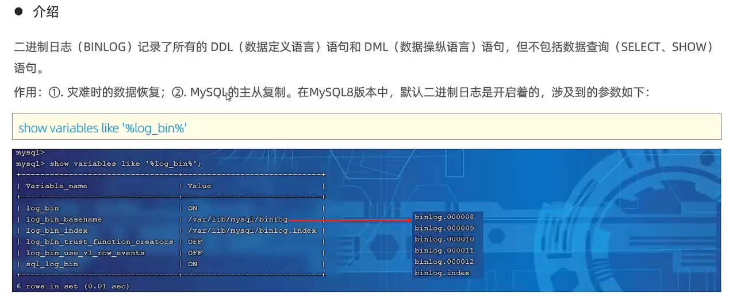

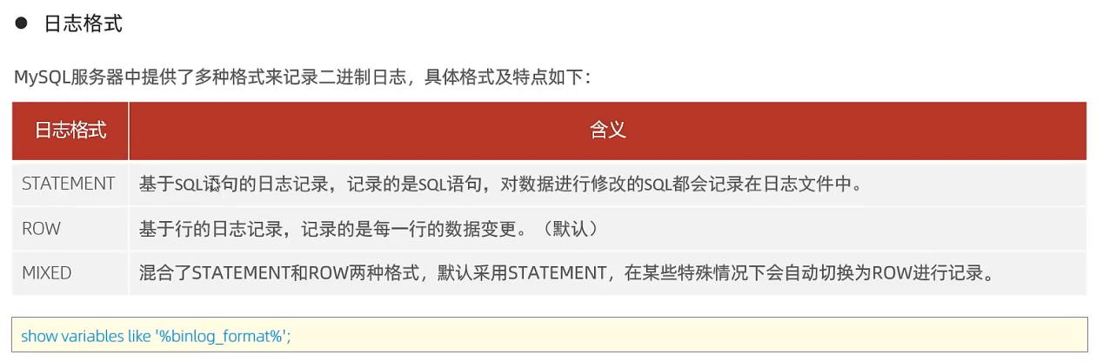

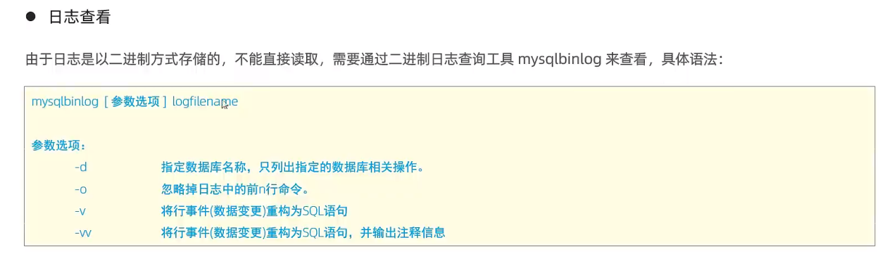

1. MySQL的查询日志

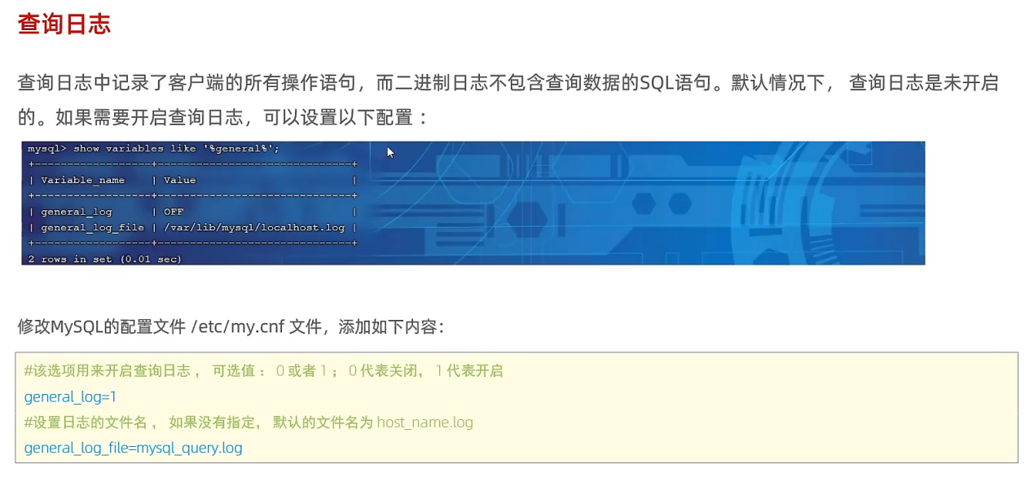

1. MySQL的慢查询日志

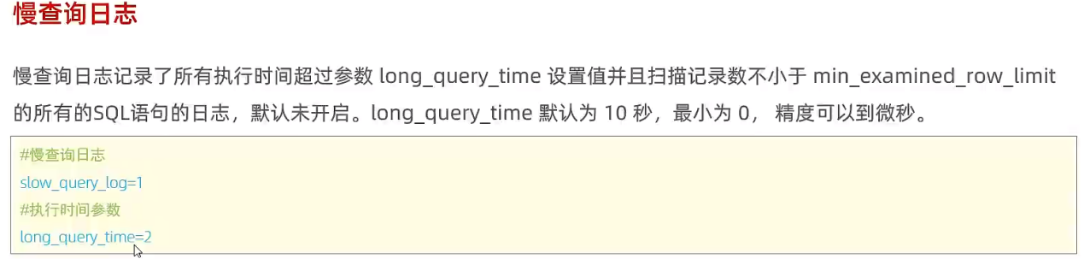

### 主从复制

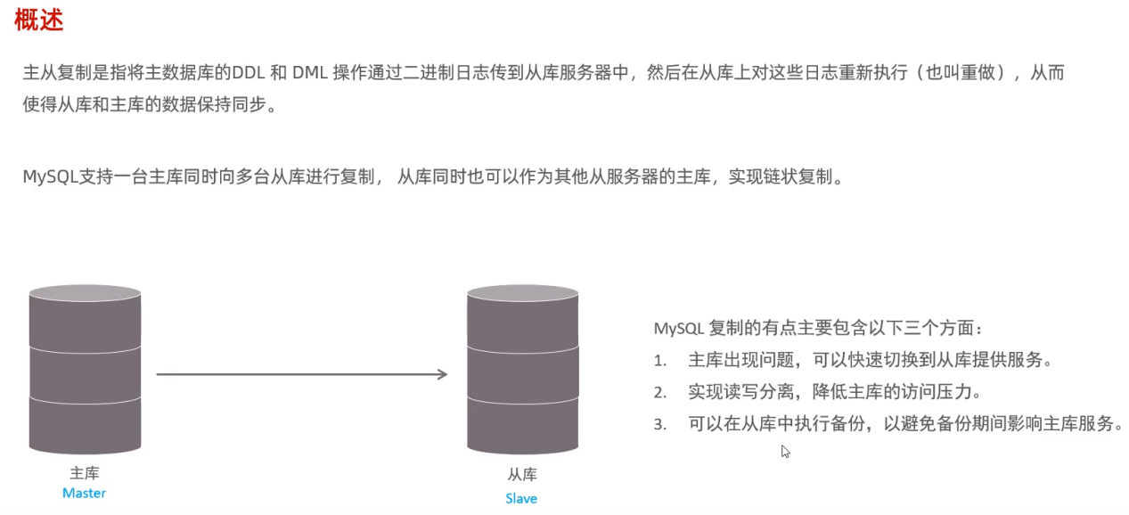

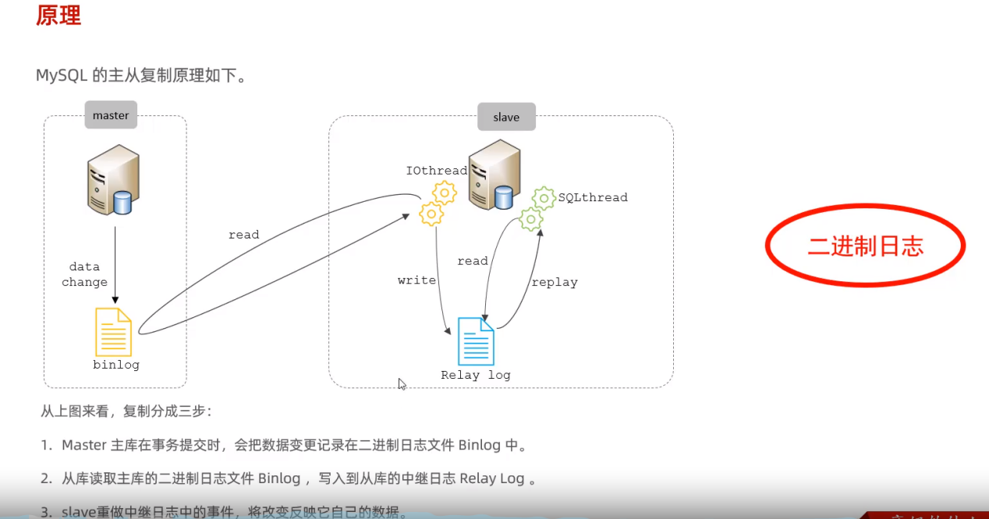

### 分库分表

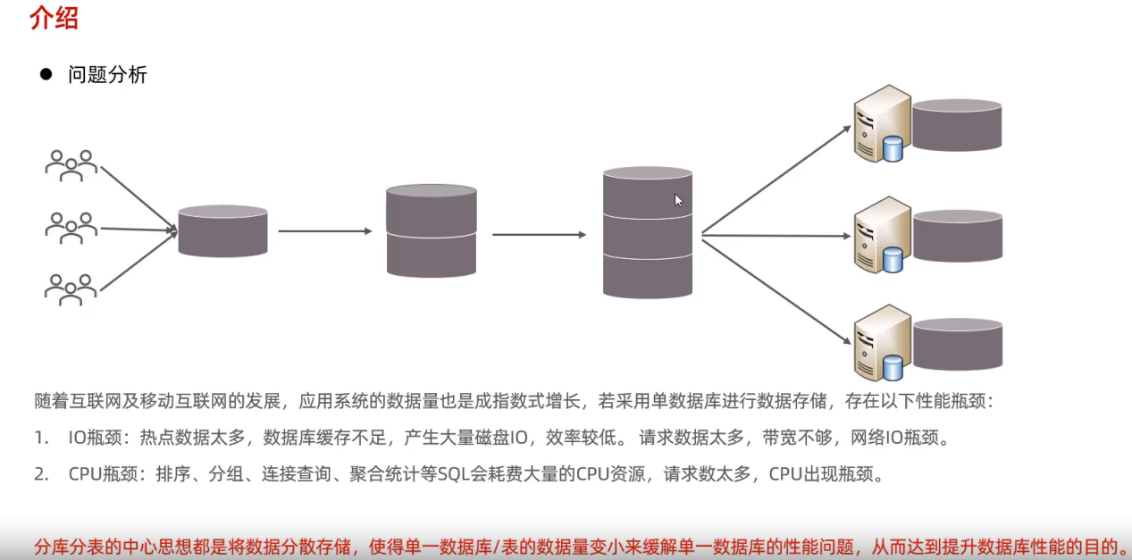

### 读写分离

Explain